KARYA TULIS ILMIAH

TINGKAT PENGETAHUAN POLISI LALU LINTAS TENTANG PERTOLONGAN PERTAMA PADA KORBAN KECELAKAAN
LALU LINTAS DI SATLANTAS POLRESTABES MEDAN
TAHUN 2017



OLEH
ROBBY BACHTIAR NAPITUPULU
P07520114103

POLITEKNIK KESEHATAN KEMENKES MEDAN
JURUSAN KEPERAWATAN
PROGRAM STUDI D-III
TAHUN 2017

KARYA TULIS ILMIAH

TINGKAT PENGETAHUAN POLISI LALU LINTAS TENTANG PERTOLONGAN PERTAMA PADA KORBAN KECELAKAAN
LALU LINTAS DI SATLANTAS POLRESTABES MEDAN
TAHUN 2017

Sebagai Syarat Menyelesaikan Pendidikan Program Studi
Diploma III

OLEH
ROBBY BACHTIAR NAPITUPULU
P07520114103

POLITEKNIK KESEHATAN KEMENKES MEDAN
JURUSAN KEPERAWATAN
PROGRAM STUDI D-III
TAHUN 2017

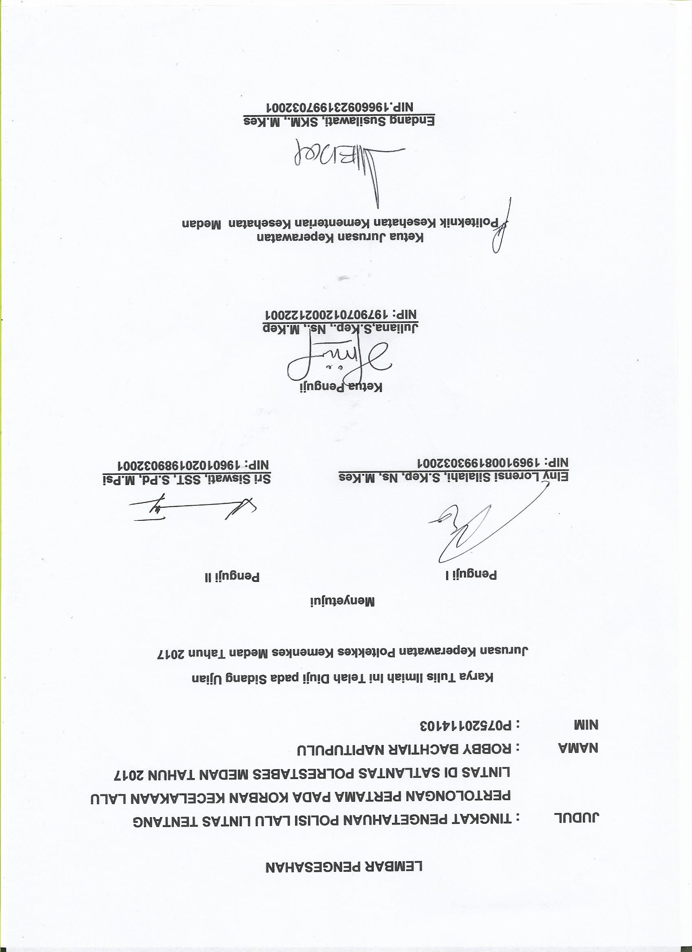
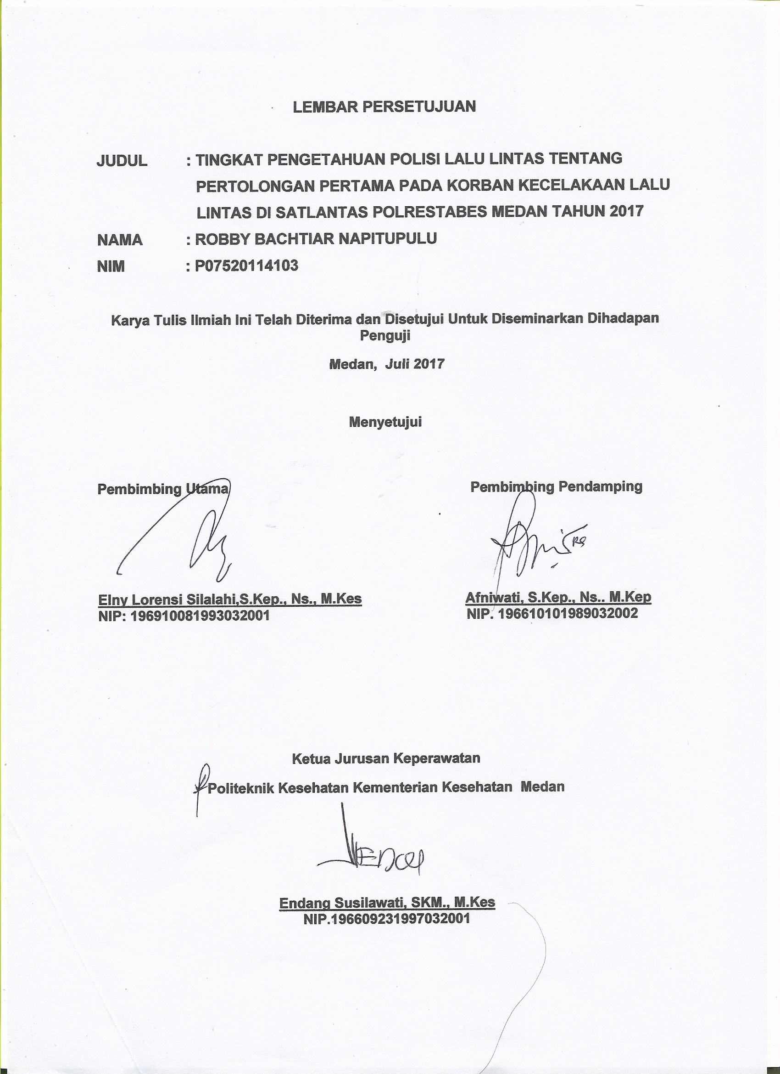
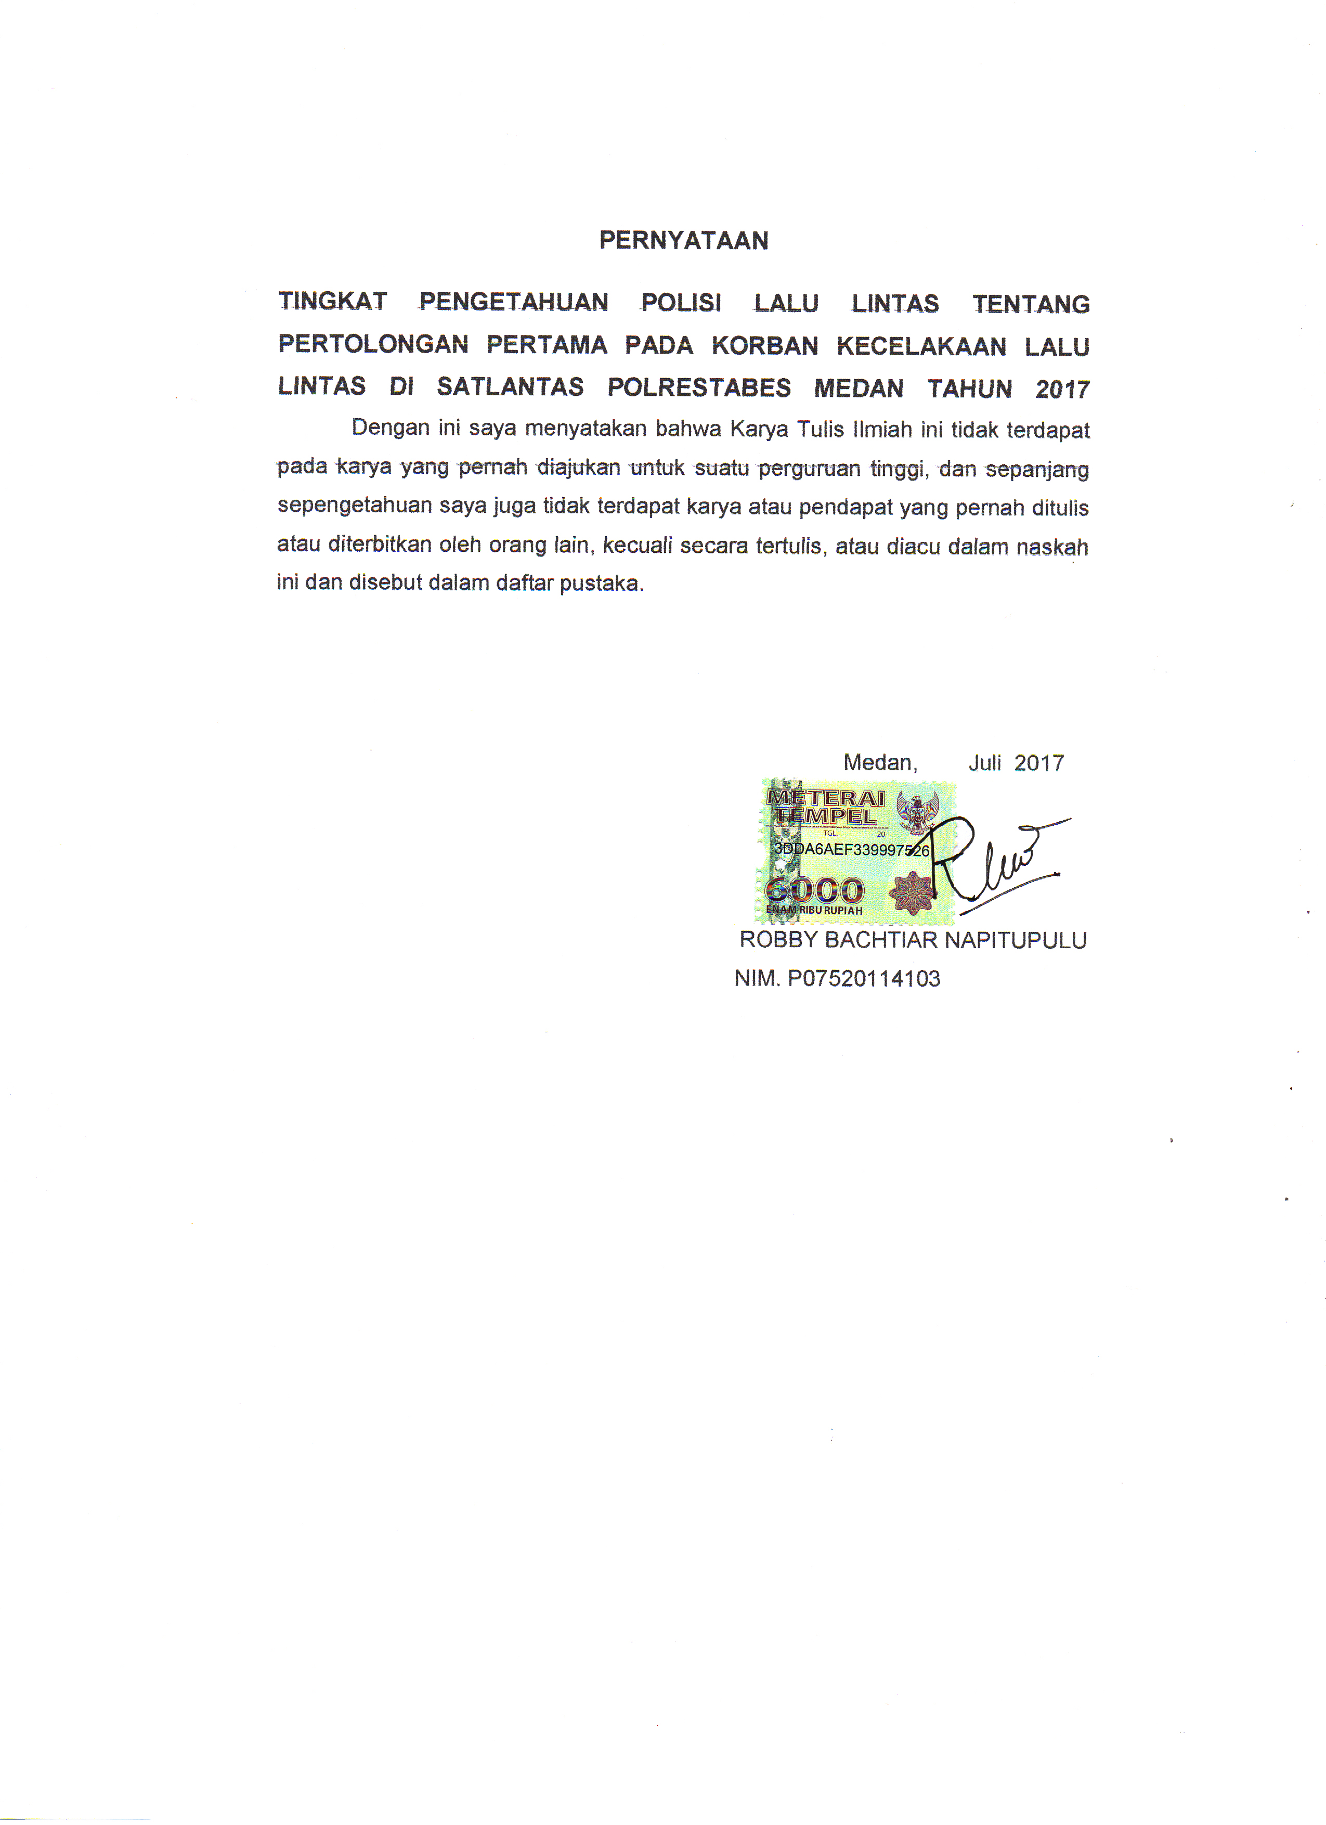

POLITEKNIK KESEHATAN KEMENKES MEDAN
JURUSAN KEPERAWATAN

Karya Tulis Ilmiah, Juli 2017

ROBBY BACHTIAR NAPITUPULU
P07520114103

Tingkat Pengetahuan Polisi Lalu Lintas Pertolongan Pertama Pada Korban Kecelakaan Lalu Lintas Di Satlantas Polrestabes Medan
V BAB + 36 Halaman+ 9 Tabel + 8 lampiran

Abstrak
Pertolongan pertama/penanganan pertama merupakan tindakan pertolongan yang diberikan terhadap korban dengan tujuan mencegah keadaan bertambah buruk sebelum si korban mendapatkan perawatan dari tenaga medis resmi. Pertolongan pertama biasanya diberikan oleh orang-orang disekitar korban yang diantaranya akan menghubungi petugas kesehatan terdekat. Pertolongan ini harus diberikan secara cepat dan tepat sebab penanganan yang salah dapat berakibat buruk, cacat tubuh bahkan kematian (Anonim, 2006).
Penelitian ini bertujuan untuk mengetahui Tingkat Pengetahuan Polisi Lalu Lintas Tentang Pertolongan Pertama Pada korban Kecelakaan Lalu Lintas Di Satlantas Polrestabes Medan 2017. Jenis penelitian yang digunakan adalah penelitian deskritif yang bertujuan untuk melihat Tingkat Pengetahuan Polisi Lalu Lintas Tentang Pertolongan Pertama Pada Kecelakaan Lalu Lintas Di Satlantas Polrestabes Medan 2017.
Adapun desain penelitian yang digunakan adalah cross-sectional, pengukuran tingkat pengetahuan menggunakan instrumen dalam bentuk kuesioner. Pengambilan sampel dengan menggunakan teknik accidental sampling, didapatkan 35 responden. Pengumpulan data dilakukan dengan menggunakan kuesioner. Data yang terkumpul diolah dan dianalisis dengan menggunakan komputerisasi program statistik (SPSS). Analisa data mencakup analisa univariat dengan mencari hasil data distribusi frekuensi.
Hasil penelitian menunjukkan bahwa sebagian besar pengetahuan Polisi Lalu Lintas cukup sebanyak 17 orang (48,6%), dan berpengetahuan baik sebanyak 14 orang (40,0%), sedangkan berpengetahuan kurang sebanyak 4 orang (11,4%),

Kata Kunci : Pengetahuan, Pertolongan Pertama, Polisi Lalu Lintas
Daftar Pustaka : 24 Bacaan (1995-2016)

POLITEKNIK KESEHATAN KEMENKES MEDAN
NURSING MAJOR

Script Writing, July 2017

ROBBY BACHTIAR NAPITUPULU
P07520114103

Level of Traffic Police Knowledge First Aid to Traffic Accident Victims At Satlantas Polrestabes Medan
V CHAPTER + 36 Pages + 9 Tables + 8 attachments

Abstract
First aid / first treatment is a relief measure given to the victim with the aim of preventing the situation getting worse before the victim gets treatment from an authorized medical personnel. First aid is usually given by people around the victim who will contact the nearest healthcare worker. This relief should be given promptly and appropriately because wrong handling can be bad, disability and even death (Anonymous, 2006).
This study aims to determine the Level of Police Traffic Knowledge About First Aid On Traffic Accidents Victims In Satlantas Polrestabes Medan 2017. Type of research used is descriptive research that aims to see the Level of Police Traffic Knowledge About First Aid At Traffic Accidents In Satlantas Polrestabes Medan 2017.
The research design used is cross-sectional, measuring the level of knowledge using the instrument in the form of questionnaires. Sampling using accidental sampling technique, obtained 35 respondents. Data collection was done by using questionnaire. The collected data is processed and analyzed using computerized statistical program (SPSS). Data analysis includes univariate analysis by finding the result of frequency distribution data.
The results showed that most of the knowledge of Traffic Police was 17 people (48.6%), and knowledgeable as many as 14 people (40.0%), while less than 4 people (11.4%),

Keywords: Knowledge, First Aid, Traffic Police
References: 24 Readings (1995-2016)

KATA PENGANTAR

Puji dan syukur penulis panjatkan kehadirat Tuhan Yang Maha Esa, yang telah memberikan rahmat dan berkatnya sehingga penulis dapat menyelesaikan Karya Tulis Ilmiah ini dengan judul “TINGKAT PENGETAHUAN POLISI LALU LINTAS TENTANG PERTOLONGAN PERTAMA PADA KORBAN KECELAKAAN LALU LINTAS DI SATLANTAS POLRESTABES MEDAN TAHUN 2017”.
Dalam penyusunan Karya Tulis Ilmiah ini penulis dapat banyak bantuan dari berbagai pihak baik secara langsung maupun secara tidak langsung. Oleh karena itu, penulis mengucapkan banyak terima kasih terutama kepada Ibu Elny Lorensi Silalahi S.Kep,Ns,M.Kes selaku pembimbing I dan Ibu Afniwati S.Kep,Ns,M.Kep selaku pembimbing ke II sebagai pembimbing yang telah bersusah payah membantu penulis menyelesaikan Karya Tulis Ilmia ini.
Penulis juga mengucapkan terima kasih sebesar-besarnya kepada:
- Ibu Dra. Ida Nurhayati, M.Kes, sebagai direktur Politeknik Kesehatan
Kemenkes RI Medan.
- Ibu Endang Susilawati, SKM, M.Kes, sebagai Ketua Jurusan Keperawatan
Politeknik Kesehatan Kemenkes RI Medan.
- Ibu Afniwati, S.Kep, Ns, M.Kes selaku Sekretaris Jurusan Keperawatan
Politeknik Kesehatan Kemenkes Medan.
- Bapak Syarif Zen Yahya, Skp.,M.Kep selaku Ka.prodi D III Jurusan Keperawatan.
- Ibu Dina Indarsita SST,S.Pd, M.Kes Selaku Koordinator Mata Kuliah Riset
Keperawatan.
- Para dosen dan seluruh staf Jurusan Keperawatan Politeknik Kesehatan
Kemenkes RI Medan.
- Teristimewa Buat kedua orang tua yang sangat saya sayangi dan cintai Ayahanda H.Napitupulu dan Ibunda M. BR Sirait yang selalu mendoakan, memberikan dukungan dan kasih sayang yang tak terhingga kepada saya selama ini, dan juga kepada kakak-kakak dan abang saya Prisma Yanti Napitupulu, Wenny Seviany Napitupulu, Manuturi Manik yang telah memberikan dukungan, doa dan kasih sayang. serta pengorbanan dari segi moril dan materil sehingga menjadi inspirasi dan motivasi bagi penulis dalam menyelesaikan karya tulis ilmiah ini.
- Buat teman satu bimbinganku Dewi Julianti Ritonga, Fernando Joshua Pakpahan dan Christine Sipayung, trimahkasih buat kebersamaannya dan dukungannya selama ini.
- Buat adik kandungku tersayang di Depkes Yuni Carolina Pardede yang telah mendoakan dan memberikan dukungan selama ini.
- Buat keluarga kecilku di Depkes (adik angkatku) Sony sinaga, Wira Flo Nababan, Evi Cunut, Roy fransiskus, Alexander Nainggolan Terima kasih telah mendoakan dan memberikan support selama ini.
- Buat sahabat-sahabat saya Ray sandi Efendi Rambe, Nelsi Siahaan, Putria Ningsih, Maria Martina Aritonang, Mayuri Setiawani PA, Indah ayu Febri Simatupang, Humairi Trimakasih atas Kebersamaannya dan yang selalu memberikan dukungan.
- Buat Patner ku Selly Salsalina sembiring terima kasih atas kebersamaannya dan dukungannya selama ini
- Buat seluruh teman-temanku di Politeknik Kesehatan Kemenkes Medan Jurusan D-III keperawatan Angkatan XVIII, terimah kasih buat kebersamaanya selama ini dan dukungan pada penulis dalam menyelesaikan Karya Tulis Ilmiah Ini.
Penulis menyadari bahwa dalam penulisan Karya Tulis Ilmiah ini masih banyak kekurangan dan jauh dari kesempurnaan, baik dari segi penulisan maupun dari tata bahasanya. Maka dengan segala kerendahan hati penulis mengharapkan saran dan kritik serta masukan dari semua pihak demi kesempurnaan Karya Tulis Ilmiah ini.
Semoga segenap bantuan, bimbingan dan arahan yang telah diberikan kepada penulis mendapat balasan dari Tuhan Yang Maha Esa. Harapan penulis, proposal ini dapat bermanfaat bagi peningkatan dan pengembangan profesi keperawatan.
Medan , Juli 2017
Penulis

ROBBY BACHTIAR NAPITUPULU
NIM : P07520114103
DAFTAR LAMPIRAN

Lampiran 1 : Lembar Kuesioner
Lampiran 2 : Surat Izin Pendahuluan
Lampiran 3 : Surat Balasan Studi Pendahuluan
Lampiran 4 : Surat Izin Penelitian
Lampiran 5 : Surat Balasan Penelitian
Lampiran 6 : Master Tabel
Lampiran 7 : Lembaran Kegiatan Bimbingan
Lampiran 8 : Riwayat Hidup Penulis

DAFTAR TABEL

Tabel 4.1 | Distribusi Frekuensi Responden Berdasarkan Pengetahuan Polisi Lalu Lintas tentang Pertolongan Pertama Pada Korban Kecelakaan Lalu Lintas Di Polrestabes Medan Tahun 2017.
Tabel 4.2 | Distribusi Frekuensi Responden Berdasarkan Pengetahuan Polisi Lalu Lintas Tentang Pertolongan Pertama Pada Korban Kecelakaan Lalu Lintas Di Satlantas Polrestabes Medan Tahun 2017
Tabel 4.3 | Distribusi Frekuensi Responden Polisi Lalu Lintas Berdasarkan Umur Polisi Lalu Lintas Tentang Bantuan Hidup Dasar Di Satlantas Polrestabes Medan Tahun 2017.
Tabel 4.4 | Distribusi Frekuensi Responden Polisi Lalu Lintas Berdasarkan Pelatihan Tentang Bantuan Hidup Dasar Di Satlantas Polrestabes Medan Tahun 2017.
Tabel 4.5 | Distribusi Frekuensi Responden Berdasarkan Pengetahuan Polisi Lalu Lintas Tentang Pertolongan Pertama terhadap Pendidikan Pada Korba Kecelakaan Lalu Lintas DI Satlantas Polrestabes Medan Tahun 2017
Tabel 4.6 | Distribusi Frekuensi Responden Berdasarkan Pengetahuan Polisi Lalu Lintas tentang Pertolongan Pertama terhadap Masa Kerja Pada Korban Kecelakaan Lalu Lintas Di Satlantas Polrestabes Medan Tahun 2017.
Tabel 4.7 | Distribusi Frekuensi Responden Berdasarkan Pengetahuan Polisi Lalu Lintas tentang Pertolongan Pertama terhadap Masa Kerja Pada Korban Kecelakaan Lalu Lintas Di Satlantas Polrestabes Medan Tahun 2017.
Tabel 4.8 | Distribusi Frekuensi Responden Berdasarkan Pengetahuan Polisi Lalu Lintas tentang Pertolongan Pertama terhadap Pelatihan Pada Korban Kecelakaan Lalu Lintas Di Polrestabes  Medan Tahun 2017.

LEMBAR PERSETUJUAN
LEMBAR PENGESAHAN
KATA PENGANTAR i
DAFTAR ISI ii
BAB I PENDAHULUAN
- Latar Belakang 1
- Rumusan masalah 3
- Tujuan Penelitian 3
- Tujuan Umum 3
- Tujuan Khusus 3
- Manfaat Penelitian 4
BAB II TINJAUAN PUSTAKA
- Pengetahuan 5
- Defenisi 5
- Tingkat Pengetahuan 5
- Cara memperoleh Pengetahuan 7
- Faktor-faktor yang mempengaruhi pengetahuan 7
- Faktor Internal 7
- Faktor Eksternal 8
- Kriteria Tingkat Pengetahuan 9
- Polisi Lalu Lintas 9
- Defenisi 9
- Tugas Polisi Lalu Lintas 9
- Kecelakaan Lalu Lintas 10
- Angka kecelakaan 11
- Faktor-faktor penyebab kecelakaan 13
- Pertolongan pertama 14
- Defenisi 14
- Tujuan P3K 15
- Prinsip P3K 15
- Sistematika Pelaksanaan P3K 15
- Peralatan P3K 16
- Pemberian Pertolongan Pertama Pada Kecelakaan Luka 17
- Jenis luka 17
- Kerangka Konsep 18
- Variabel Penelitian 18
- Defenisi Operasional 19
BAB III METODE PENELITIAN
- Jenis penelitian 21
- Jenis dan Desain penelitian 21
- Tempat dan Waktu Penelitian Populasi dan Sampel 21
- Populasi 21
- Sampel 21
- Jenis dan Pengumpulan Data 23
- Jenis Data 23
- Cara Pengumpulan Data 23
- Pengolaha Analisa Data 24
- Analisa Data 24
- Analisa Univariat 24
BAB IV HASIL PENELITIAN DAN PEMBAHASAN
- Gambaran Umum Lokasi 26
- Hasil Penelitian 26
- Pembahasan 31
BAB V KESIMPULAN DAN SARAN
- Kesimpulan 35
- Saran 35

BAB I
PENDAHULUAN

- Latar belakang
Seiring pertumbuhan penduduk saat ini yang terjadi di Indonesia, maka semakin meningkat juga pengguna jalanan baik itu menggunakan kendaraan bermotor maupun kendaraan tidak bermotor.
Fenomena kecelakaan merupakan suatu kejadian yang menyebabkan fisik dan mental seseorang terganggu dan tidak jarang pula membahayakan nyawa.
Kondisi kegawatdaruratan dapat terjadi dimana saja, kapan saja dan sudah menjadi tugas dari petugas kesehatan untuk menangani masalah tersebut. Walaupun begitu, tidak menutup kemungkinan kondisi kegawatdaruratan dapat terjadi pada daerah yang sulit untuk membantu korban sebelum ditemukan oleh petugas kesehatan menjadi sangat penting (Sudiharto, 2011)
Pertolongan pertama/penanganan pertama merupakan tindakan pertolongan yang diberikan terhadap korban dengan tujuan mencegah keadaan bertambah buruk sebelum si korban mendapatkan perawatan dari tenaga medis resmi. Pertolongan pertama biasanya diberikan oleh orang-orang disekitar korban yang diantaranya akan menghubungi petugas kesehatan terdekat. Pertolongan ini harus diberikan secara cepat dan tepat sebab penanganan yang salah dapat berakibat buruk, cacat tubuh bahkan kematian (Anonim, 2006).
Banyaknya korban akibat kecelakaan transportasi (lalu lintas) yang menimbulkan kondisi gawat darurat, membutuhkan pertolongan secara cepat pada lokasi kejadian untuk mencegah morbiditas dan mortalitas korban. Pertolongan yang diberikan di lokasi kejadian merupakan bagian dari Prehospital care. Pre-hospital care ini diberikan kepada korban sebelum korban kecelakaan lalu lintas sampai di rumah sakit. Pemberian pertolongan pre-hospital care secara tepat dapat menurunkan resiko kematian akibat trauma (Miguel, 2012).
Kecelakaan lalu lintas merupakan salah satu masalah kesehatan masyarakat yang mempengaruhi semua sektor kehidupan. Kecelakaan lalu lintas di Indonesia oleh Word Helth Organization (WHO) dinilai menjadi pembunuh terbesar ketiga, di bawah penyakit tuberculosis (TBC).
WHO mencatat 1,2 juta orang meninggal setiap tahunnya dalam kecelakaan lalu lintas dan 50 juta orang korban kecelakaan lalu lintas mengalami luka serius cacat tetap, umumnya yang tewas dalam kecelakaan lalu lintas berusia 15 sampai 44 tahun, dan 77% adalah laki-laki (WHO, 2011 dalam Ratnasari, 2014).
Jumlah kecelakaan lalu lintas di Indonesia juga meningkat setiap tahunnya menurut data dari badan pusat statistik (2012) jumlah korban kecelakaan lalu lintas pada tahun 2007 adalah 49.553 jiwa dan meningkat pada tahun 2010 korban kecelakaan menjadi 66.488 jiwa, dengan korban meninggal sebanyak 19.873 jiwa, luka berat sebanyak 26.196 jiwa dan luka ringan sebanyak 63.809 jiwa. Berdasarkan data tersebut, maka ada 54 orang yang meninggal akibat kecelakaan lalu lintas, setiap harinya atau dengan kata lain setiap 26 menit terdapat satu orang meninggal.
Menurut korps lalu lintas Markas Besar Kepolisian Republik Indonesia (2012), Provinsi Sumatera Utara menempati posisi ke empat sebagai provinsi dengan tingkat kejadian kecelakaan lalu lintas terbanyak di Indonesia. Menurut data Direktorat Lalu Lintas Kepolisian Daerah Sumatera Utara (2012) dalam Gus(2013), sepanjang tahun 2012 telah terjadi sekitar 8.000 kecelakaan lalu lintas diantaranya meninggal 2.200 orang.
Medan merupakan kota terbesar ketiga di Indonesia memiliki aktivitas lalu lintas cukup tinggi dan termasuk kedalam golongan kota raya (Metropolitan city). Pada tahun 2010 jumlah kendaraan bermotor di Kota Medan mencapai 3.476.263 unit atau 86% dari total semua unit kendaraan bermotor di Kota Medan (BPS, 2012).
Tribowo dan Setyawan (2015) yang meneliti tentang Gambaran tentang persepsi masyarakat terhadap pertolongan pertama pada kecelakaan lalu lintas di desa Sawo kecamatan Jetis kabupaten Mojokerto terhadap 43 responden diperoleh data bahwa sebagian besar persepsi responden mempunyai persepsi negatif terhadap pertolongan pertama pada kecelakaan sebanyak 25 responden (58,1%).
Listiana (2015) yang meneliti tentang Hubungan Pengetahuan dan Penatalaksanaan Pertolongan Pertama Kecelakaan di satlantas polresta Surakarta, dari 48 anggota kepolisian sebagian besar memiliki pengetahuan baik sebanyak 24 orang polisi dan pengetahuan cukup sebanyak 24 orang polisi tentang pertolongan pertama kecelakaan lalu lintas.
Berdasarkan dari hasil survey pendahuluan yang peneliti lakukan di Satlantas Polrestabes Medan, dari 174 anggota Kepolisian Polrestabes Medan, 6 polisi yang telah mengikuti pelatihan diantaranya, 4 polisi berpengetahuan baik, 1 polisi berpengetahuan cukup dan 1 polisi mengatakan belum mengerti sepenuhnya tentang Pertolongan Pertama.
Dari latar belakang diatas peneliti tertarik untuk melakukan penelitian dengan judul Tingkat Pengetahuan Polisi Lalu Lintas Tentang Pertolongan Pertama pada Korban Kecelakaan di Satlantas Polrestabes Medan Tahun 2017.

- Rumusan masalah
Berdasarkan latar belakang dapat dirumuskan bagaimana Tingkat Pengetahuan Polisi Lalu Lintas dengan Pertolongan Pertama Kecelakaan Lalu Lintas di Polrestabes Medan

- Tujuan penelitian
- Tujuan Umum
Untuk mengetahui tingkat pengetahuan polisi lalu lintas tentang pertolongan pertama pada korban kecelakaan lalu lintas di satlantas polrestabes Medan.
- Tujuan Khusus
a) Untuk mengetahui tingkat pengetahuan polisi lalu lintas mengenai pertolongan pertama kecelakaan lalu lintas di Satlantas Polrestabes Medan berdasarkan pendidikan.
b) Untuk mengetahui tingkat pengetahuan polisi lalu lintas tentang pertolongan pertama kecelakaan lalu lintas oleh polisi di Satlantas Polrestabes Medan berdasarkan umur.
c) Untuk mengetahui tingkat pengetahuan polisi lalu lintas tentang pertolongan pertama kecelakaan lalu lintas di Satlantas Polrestabes Medan berdasarkan masa kerja
d) Untuk mengetahui tingkat pengetahuan polisi lalu lintas tentang pertolongan pertama kecelakaan lalu lintas di Satlantas Polrestabes Medan berdasarkan pelatihan yang diperoleh

- Manfaat
Manfaat yang dapat diambil peneliti
- Bagi kepolisian
Diharapkan dapat menjadi acuan aparat untuk memberikan pelatihan pertolongan pertama kepada polisi lalu lintas sehingga meningkatkan kualitas kepolisian lalu lintas dalam pelayanan kepada masyarakat.
- Bagi institusi pendidikan
Dapat digunakan sebagai bahan masukan dalam mengembangkan ilmu Keperawatan khususnya pada ilmu Keperawatan gawat darurat di Poltekkes jurusan Keperawatan Medan
- Bagi peneliti
Menjadi pengalaman berharga bagi penulis dan dapat menambah pengetahuan dan wawasan peneliti tentang pertolongan pertama pada kecelakaan lalu lintas.

BAB II
TINJAU PUSTAKA

- Pengetahuan
- Defenisi
Pengetahuan adalah merupakan hasil “tahu” dan ini terjadi setelah orang mengadakan penginderaan terhadap suatu objek tertentu. Penginderaan terhadap objek terjadi melalui panca indra manusia yakni penglihatan, pendengaran, penciuman, rasa dan raba dengan sendiri. pada waktu penginderaan sampai menghasilkan pengetahuan tersebut sangat dipengaruhi oleh intensitas perhatian persepsi terhadap objek (Notoatmodjo, 2007).
Pengetahuan merupakan informasi esensial yang dibutuhkan dalam berbagai hal yang merupakan refleksi akurat dari kenyataan dan mempengaruhi tindakan seseorang (Burn, 1999). Kamus Besar Indonesia (KBBI, 2003) mendefenisikan bahwa pengetahuan adalah segala sesuatu yang diketahui kepandaian, dan segala sesuatu yang berkaitan dengan berbagai hal. Tingkat pengetahuan seseorang dipengaruhi oleh beberapa hal, diantaranya adalah pendidikan, sosial budaya, dan usia (KBBI 2003, dalam Herawati, et al, 2001).
Menurut Notoatmodjo (2003), kriteria individu yang kurang pengetahuan adalah: menerangkan informasi yang tidak adekuat, ditemukannya kesalahan persepsi, menanyakan kembali informasi yang tidak adekuat, melakukan instruksi yang tidak adekuat, hasil tes tidak sesuai harapan, dan tidak terampil dalam mendemonstrasikan sesuatu.

- Tingkat pengetahuan
Menurut Notoatmodjo (2012), pengetahuan yang tercakup dalam domain kognitif mempunyai 6 tingkatan, yakni :
- Tahu (know)
Tahu adalah tingkat pengetahuan dengan level yang paling rendah. Tahu dapat diartikan sebagai diingatnya suatu materi yang telah dipelajari sebelumnya. Hal yang termasuk dalam pengetahuan tingkat tahu adalah mengingat kembali seluruh hal yang pernah diterima.
5
- Memahami (comprehension)
Pemahaman adalah kemampuan seseorang untuk memahami materi yang telah dipelajari dan mampu menjelaskan dan menginterprestasikan secara baik dan benar materi tersebut. Hasil yang dapat dilihat dari seseorang yang telah memahami materi yang telah dipelajari sebelumnya adalah ia dapat menjelaskan, menyebutkan, kejadian yang mungkin terjadi.
- Aplikasi (Application)
Aplikasi adalah kemampuan untuk menggunakan materi yang telah dipelajari pada situasi yang nyata. Seseorang yang telah mencapai tahap aplikasi akan mengaplikasikan dan menggunakan teori-teori, metode, dan prinsip yang telah dipelajarinya kedalam kehidupan sebenarnya.
- Analisis (Analysis)
Analisis berarti mampu mengaitkan ide yang satu dengan ide yang lain yang masih saling berhubungan dengan benar. Kemampuan menganalisis dapat diukur dengan penggunaan kata kerja, seperti dapat menggambarkan, membedakan, dan memisahkan.
- Sintesis (synthesis)
Sintesis merupakan kemampuan untuk menghubungkan bagian-bagian materi yang terpisah yang telah dipelajari kedalam suatu bentuk keseluruhan yang baru atau dapat membuat teori atau rumusan yang baru dari teori-teori atau rumusan-rumusan yang telah ada sebelumnya.Kriteria hasil dari kemampuan sintesis seseorang adalah seseorang mampu meringkas, menyusun, menyesuaikan sesuatu terhadap teori atau rumusan teori yang ada sebelumnya.
- Evaluasi (Evaluation)
Evaluasi berkaitan dengan kemampuan seseorang untuk melakukan penilaian terhadap suatu materi atau objek yang dipelajari. Penilaian terhadap materi atau objek tersebut dalam berdasarkan standar penilaian yang dibuat sendiri ataupun yang telah ada sebelumnya.

- Cara memperoleh pengetahuan
  - Cara tradisional untuk memperoleh pengetahuan
Cara ini dipakai untuk memperoleh kebenaran pengetahuan, sebelum ditemukan metode ilmiah atau metode penemuan secara sistematis dan logis cara penemuan pengetahuan ini antara lain:
- Cara coba salah (trial and error)
Seseorang apabila menghadapi persoalan atau masalah, upaya pemecahan dilakukan dengan menggunakan kemungkinan yang lain.
- Cara kekuasaan atau otoritas
maupun informal, ahli agama, pemegang pemerintahan, tradisi atau kekuasaan ahli ilmu pengetahuan.
- Berdasarkan pengalaman pribadi
Caranya mengulang kembali pengalalaman yang dihadapi, maka untuk memecahkan masalah lain yang sama.
- Melalui jalan pintas
Indiiksi dan deduksi pada dasarnya merupakan cara melahirkan pemikiran secara tidak langsung melalui melahirkan pemikiran secara tidak langsung melalui pernyataan-pernyataan yang ditemukan. Kemudian dicari hubungan sehiingga dapat dibuat sutu kesimpulan.
  - Cara modern dalam memperoleh pengetahuan
Cara ini disebut metode penelitian ilmiah atau lebih populer disebut metode penelitian. Cara memperoleh kesimpulan dilakukan dengan mengadakan observasi langsung dan membuat pencatatan-pencatatan terhadap semua fakta sehubungan dengan objek yang diamatinya

- Faktor-faktor yang mempengaruhi pengetahuan
Notoatmodjo (2003) menyebutkan bahwa ada beberapa faktor yang dapat mempengaruhi tingkat pengetahuan seseorang, yaitu:

- Faktor Internal
- Pendidikan
Menurut YB Mantra yang dikutip Notoatmodjo (2003), Pendidikan dapat mempengaruhi seseorang termasuk juga perilaku seseorang akan pola hidup terutama dalam memotivasi untuk sikap berperan serta dalam pembangunan (Nursalam, 2003).Pada umumnya makin tinggi pendidikan seseorang makin mudah menerima informas
- Umur
Menurut Elisabeth BH yang dikutip Nursalam(2003), Usia adalah umur individu yang terhitung mulai saat dilahirkan sampai berulang tahun. Sedangkan menurut Huclok (1998) semakin cukup umur,tingkat kematangan dan kekuatan seseorang akan lebih matang dalam berfikir dan bekerja.
- Pelatihan
Pelatihan merupakan upaya untuk meningkatkan kualitas sumber daya manusia. Pelatihan membantu seseorang memahami suatu praktis dan penerapannya,guna meningkatkan ketrampilan, kecakapan, dan sikap yang diperlukan oleh organisasi dalam usaha mencapai tujuan. Paltihan merupakan proses secara sistematis mengubah tingkah laku seseorang untuk mencapai tujuan organisasi. Pelatihan berkaitan dengan keahlian dan kemampuan seseorang untuk melaksanakan pekerjaan
- Faktor Eksternal
- Faktor lingkungan
Menurut Mariner yang dikutipdari Nursalam (2003) oleh A. Wawan (2011) lingkungan merupakan seluruh kondisi yang ada disekitar manusia dan pengaruhnya yang dapat mempengaruh perkembangandan perilaku orang atau kelompok.
- Sosial budaya
Sistem sosial budaya yang ada pada masyarakat dapat mempengaruhi dari sikap dalam menerima informasi.

- Kriteria Tingkat Pengetahuan
Menurut Arikunto (2006) oleh A.Wawan (2011), menyatakan bahwa pengetahuan seseorang dapat diketahui dan diinterpretasikan dengan skala yang bersifat kualitatif, yaitu :
- Baik : Hasi presentase 76%-100%
- Cukup : Hasil presentase 56%-75%
- Kurang : Hasil presentase <56%

- Polisi lalu lintas
- Defenisi
Menurut UU Nomor 2 tahun 2002 pasal 1 butir 1, kepolisian diartikan sebagai segala hal ihwal yang berkaitan dengan fungsi dan lembaga polisi sesuai dengan peraturan perundang-undangan. Kamus Besar Bahasa Indonesia (KBBI) menjabarkan bahwa pengertian polisi adalah
- Badan pemerintah yang bertugas memelihara keamanan dan ketertiban umum (menangkap orang yang melanggar undang-undang dan sebagainya)
- Anggota badan pemerintah (pegawai Negara yang bertugas menjaga keamanan).
Secara lanjut KBBI menjelaskan bahwa pengertian dari polisi lalu lintas adalah polisi yang memelihara keamanan dan keselamatan lalu lintas.
- Tugas polisi lalu lintas
Polisi lalu lintas adalah unsur pelaksana yang bertugas menyelenggarakan tugas kepolisian mencakup penjagaan, pengaturan, pengawalan dan patroli, pendidikan masyarakat dan rekayasa lalu lintas, registrasi dan identifikasi pengemudi atau kendaraan bermotor, penyidikan lalu lintas dan penegakan hukum dalam bidang lalu lintas, guna memelihara keamanan, ketertiban dan kelancaran lalu lintas.Pelayan kepada masyarakat dibidang lalu lintas dilaksanakan juga untuk meningkatkan kualitas hidup masyarakat, karena dalam masyarakat yang modern, lalu lintas merupakan faktor utama pendukung produktivitasnya.
Kepolisian Republik Indonesia juga telah menetapkan secara spesifik tata kerja dari setiap bagian kepolisian. Tata kerja kepolisian lalu lintas tertulis dalam tata kerja kepolisian lalu lintas tertera pada peraturan Kepala kepolisian Negara Republik Indonesia mengeluarkan peraturan nomor 23 tahun 2010 pasal 59 butir tiga(3) yang berbunyi; “(3) Dalam melaksanakan tugas sebagaimana dimaksud pada ayat (2), satlantas menyelenggarakan fungsi;
- Pembinaan lalu lintas kepolisian
- Pembinaan partisipasi masyarakat melalui kerja sama lintas sektoral, Dikmaslantas, dan pengkajian masalah dibidang lalu lintas
- Pelaksanaan operasi kepolisian bidang lalu lintas dalam rangka penegakan hukum dan kemanan, keselamatan, ketertiban, kelancaran lalu lintas (Kamseltibcarlantas).
- Pelayanan admistrasi, registrasi dan identifikasi kendaraan bermotor serta pengemudi;
- Pelaksanaan patroli jalan raya dan penindakan pelanggaran serta penanganan kecelakaan lalu lintas dalam rangka penegakan hukum, serta menjamin Kamseltibcarlantas di jalan raya;
- Pengamanan dan penyelamatan masyarakat pengguna jalan; dan perawatan dan pemeliharaan peralatan kendaraan.”(Lunera, 2012)

- Kecelakaan lalu lintas
Dalam melakukan suatu analisa kecelakaan lalu lintas diperlukan pengetahuan mengenai defenisi kecelakaan. Kecelakaan merupakan kejadian tidak direncanakan dan tidak terkendali, ketika aksi atau reaksi suatu objek, bahan, atau radiasi menyebabkan cidera atau kemungkinan cidera. Kecelakaan merupakan suatu kejadian yang tidak diinginkan yang menyebabkan kerugian pada manusia, kerusakan pada propertin dan hilang atau terganggunya proses (Heinrich,1980).
Kecelakaan lalu lintas adalah kejadian pada lalu lintas jalan yang sedikitnya melibatkan satu kendaraan yang menyebabkan cidera atau kerusakan atau kerugian pada pemiliknya (WHO, 1984). Kecelakaan lalu lintas dapat diartikan sebagai suatu peristiwa dijalan raya yang tidak disangka-sangka dan tidak disengaja, melibatkan kendaraan dengan atau tanpa pemakai jalan lainnya, mengakibatkan korban manusia atau kerugian harta benda. Korban kecelakaan lalu lintas dapat berupa korban mati, luka berat atau luka ringan dan diperhitungkan paling lama 30 hari setelah kecelakaan terjadi (PP No.43 tahun 1993).
Kecelakaan lalu lintas merupakan kejadian yang sulit untuk diprediksi kapan dan dimana terjadinya. Kecelakaan tidak hanya mengakibatkan trauma, cidera, ataupun kecacatan, tetapi juga dapat mengakibatkan kematian. Kecelakaan sulit untuk diminimalisasi dan cenderung meningkat seiring banyaknya pergerakan dari kendaraan (Hobbs, 1995).

- Angka Kecelakaan Lalu Lintas
Angka kecelakaan (accident rate) biasanya digunakan untuk mengukur tingkat kecelakaan pada satuan ruas jalan. Banyak indikator angka kecelakaan yang telah diperkenalkan, pignataro (1973) memberikan persamaan matematis untuk menghitung angka kecelakaan sebagai berikut :
- Angka kecelakaan lalu lintas per kilometer.
Adalah jumlah kecelakaan per kilometer dengan menggunakan rumus :
AR = A / L
Keterangan :
AR = Angka kecelakaan berdasarkan kendaraan Km perjalanan
A = Jumlah total dari kecelakaan yang terjadi setiap tahun
L = Panjang dari bagian jalan yang dikontrol dalam Km
- Angka kecelakaan berdasarkan kendaraan Km perjalanan
AR = ( A × 100.000.000 ) / ( 365 × AADT × T × L )
Keterangan :
AR = Angka kecelakaan berdasarkan kendaraan Km perjalanan.
A = Jumlah total kecelakaan
LHRT = Volume lalu lintas harian rata-rata tahunan
T = waktu periode pengamatan
L = panjang ruas jalan (dalam Km)

- Faktor-faktor penyebab kecelakaan
Untuk menjamin lancarnya kegiatan transportasi dan menghindari terjadinya kecelakaan diperlukan suatu pola transportasi yang sesuai dengan perkembangan dari barang dan jasa. Pedoman perencanaan dan pengoperasian lalu lintas di wilayah perkotaan, Direktorat Bina Sistem Lalu Lintas dan Angkutan kota Direktorat Jendral Perhubungan Darat, menyatakan bahwa faktor penyebab kecelakaan biasanya diklasifikasikan identik dengan unsur-unsur sistem transportasi, yaitu pemakai jalan (pengemudi dan pejalan kaki), kendaraan, jalan dan lingkungan, atau kombinasi dari dua unsur atau lebih Order dan Spicer (1976) dalam Fachrurrozy (2001), menyatakan bahwa kecelakaan lalu lintas dapat diakibatkan dari situasi-situaisi konflik dengan melibatkan pengemudi dengan lingkungan dengan peran penting pengemudi untuk melakukan tindakan mengelak atau menghindari sesuatu. Jadi melaksanakan tindakan menghindar dari rintangan, mungkin atau tidak mungkin menyebabkan apa yang disebut dengan kecelakaan.
Dari faktor-faktor di atas menurut Fachrurrozy (2001) dapat dikelompokkan penyebab kecelakaan menjadi 4 faktor yang terdiri dari :
- Faktor manusia
Faktor manusia memegang peranan yang amat dominan, karena cukup banyak faktor yang mempengaruhi prilakunya.
- Pengemudi
Semua pemakai jalan mempunyai peran penting dalam pencegahan dan pengurangan kecelakaan. Walaupun kecelakaan cenderung terjadi tidak hanya oleh satu sebab, tetapi pemakai jalan adalah pengaruh yang paling dominan. Pada beberapa kasus tidak adanya keterampilan atau pengalaman untuk menyimpulkan hal-hal yang penting dari serangkaian peristiwa menimbulkan keputusan atau tindakan yang salah. Road Resarch Laboratory mengelompokkan menjadi 4 kategori :
- Safe (S) : pengemudi yang mengalami sedikit sekali kecelakaan, selalu memberi tanda pada setiap gerakan frekuensi di siap sama dengan frekuensi menyiap.
- Dissosiated Active (DA) : pengemudi yang aktif memisahkan diri, hampir sering mendapat kecelakaan, gerakan-gerakan berbahaya, sedikit menggunakan kaca spion. Lebih sering menyiap dari pada siap.
- Dissosiated passive (DP) : pengemudi dengan tingkat kesiagaannya yang rendah, mengemudi kendaraan di tengah jalan dan tidak menyesuaikan kecepatan kendaraan dengan keadaan sekitar. Lebih sering disiap dari pada menyiap.
- Injudicious (I) : pengiraan jarak yang jelek, gerakan kendaraan yang tidak biasa, terlalu sering menggunakan kaca spion. Dalam menyiap melakukan gerakan-gerakan yang tidak perlu.
- Pejalan kaki ( pedestrian )
Untuk mengurangi atau menghindari terjadinya kecelakaan lalu lintas, maka diperlukan suatu pengendalian bagi para pejalan kaki yang meliputi hal-hal sebagai berikut :
- Tempat khusus bagi para pejalan kaki
- Tempat penyeberangan jalan
- Tanda atau rambu-rambu bagi para pejalan kaki
- Penghalang bagi para pejalan kaki
- Daerah aman diperlukan
- Persilangan tidak sebidang dibawah jalan dan diatas jalan
- Penyinaran
- Faktor kendaraan
Kendaraan dapat menjadi factor penyebab kecelakaan apabila tidak dikendalikan sebagaimana mestinya yaitu sebagai akibat kondisi teknis yang tidak layak jalan ataupun penggunaannya tidak sesuai ketentuan.
- Rem blong, kerusakan mesin, ban pecah adalah merupakan kondisi kendaraan yang tidak layak jalan.
- Over load atau kelebihan muatan adalah merupakan penggunaan kendaraan yang tidak sesuai ketentuan tertib muatan.
- Design kendaraan dapat merupakan faktor penyebab berat ringannya kecelakaan, tombol-tombol di dashboard kendaraan dapat mencederai orang terdorong kedepan akibat benturan.
- Sistem lampu kendaraan yang mempunyai dua tujuan yaitu agar pengemudi dapat melihat jalan didepannya konsisten dengan kecepatannya dan dapat membedakan atau menunjukkan kendaraan kepada pengamat dari segala penjuru tanpa menyilaukan.
- Faktor jalan
Hubungan lebar jalan, kelengkungan dan jarak pandang semuanya memberikan efek besar terjadinya kecelakaan.Umumnya lebih peka bila mempertimbangkan faktor-faktor ini bersama-sama karena mempunyai efek psikologis pada para pengemudi dan mempengaruhi pilihannya pada kecepatan gerak.
- Faktor lingkungan
Pertimbangan cuaca yang tidak menguntungkan serta kondisi jalan dapat mempengaruhi kecelakaan lalu lintas, akan tetapi pengaruhnya belu dapat ditentukan.
Keadaan sekeliling jalan yang harus diperhatikan adalah penyeberangan jalan, baik manusia ataupun kadang-kadang binatang.Lampu penerang jalan perlu ditangani dengan seksama, baik jarak penempatannya maupun kekuatan cahayanya.

- Pertolongan pertama
- Defenisi
Pertolongan pertama pada kecelakaan (P3K) adalah upaya pertolongan dan perawatan sementara terhadap korban kecelakaan sebelum mendapat pertolongan yang lebih sempurna dari dokter atau paramedik.Ini berarti pertolongan tersebut bukan sebagai pengobatan atau penangan yang sempurna, tetapi hanyalah berupa pertolongan sementara yang dilakukan oleh petugas P3K (petugas medic atau polisi satlantas) yang pertama kali melihat korban (Suharni, 2011).
Pemberian pertolongan pertama harus secara cepat dan tepat dengan menggunakan sarana dan prasarana yang ada di tempat kejadian. Tindakan P3K yang dilakukan dengan benar akan mengurangi cacat atau penderitaan dan bahkan menyelamatkan korban dari kematian, tetapi bila tindakan P3K dilakukan tidak baik malah bisa memperburuk akibat kecelakaan bahkan menimbulkan kematian (Andryawan, 2013).
- Tujuan P3K
- Menyelamatkan nyawa atau mencegah kematian
- Mencegah cacat yang lebih berat (mencegah kondisi memburuk)
- Menunjang penyembuhan dengan mengurangi rasa sakit, takut dan mencegah infeksi.
- Prinsip P3K
Prinsip yang harus ditanamkan pada petugas P3K dalam melaksanakan tugas menurut Margareta (2012), Andryawan dan amin (2013) adalah
- Penolong mengamankan diri sendiri terlebih dulu sebelum menolong.
- Bersikaplah tenang, jangan panik
- Teliti, tanggap dan melakukan gerakan dengan tangkas dan tepat tanpa menambah kerusakan
- Amankan korban sehingga bebas dari bahaya
- Tandai tempat kejadian sehingga orang lain tahu ada kecelakaan disitu
- Usahakan menghubungi ambulan, petugas medis atau dokter, rumah sakit atau yang berrwajib (Polisi/keamanan setempat)
- Tindakan pertolongan terhadap korban dalam urutan yang paling tepat perhatikan keadaan penderita apakah pingsan, ada perdarahan dan luka, patah tulang, merasa sangat kesakitan dll.
- Sistematika Pelaksanaaan P3K
Langkah-langkah pemeriksaan korban kecelakaan menurut Margareta (2012) adalah :
- Periksa kesadaran
Apakah korban sadar atau tidak, pingsan, gelisah, acuh tak acuh. Hilangkan penyebab gangguan kesadaran. Istirahatkan dan tenangkan korban yang gelisah, bila korban tidak sadar selama 30 menit ia langsung di angkut ke dokter atau puskesmas/rumah sakit.

- Periksa pernafasan
Apakah pernafasan korban berhenti, cepat, lambat, tidak teratur, amati korban. Tindakan awal adalah membebaskan jalan nafas dan mempertahankan saluran nafas.
- Periksa tanda-tanda perdarahan
Apakah teraba denyut jantung. Pendarahan yang keluar dari pembuluh darah besar dapat menyebabkann kematian.Tindakan yang harus dilakukan dengan segera adalah menghentikan perdarahan.
- Periksa keadaan lokal
Apakah ada patah tulang, luka memungkinkan, meletakkan bagian perdarahan lebih tinggi dari bagian dari tubuh.
- Korban tidak boleh dipindahkan dari tempatnya sebelum dapat dipastikan jenis keparahan cidera yang dialaminya kecuali bila tempat kecelakaan tidak memungkinkan.
- Segera transpotasikan korban ke pusat pengobatan
puskesmas atau rumah sakit. Perlu dingat bahwa pertolongan pertama hanyalah sebagai life saving dan mengurangi kecacatan, bukan terapi.
- Peralatan P3K
Ada beberapa bahan dan alat yang harus tersedia dalam kotak P3K :
- Bahan yang minimal harus tersedia
- Bahan untuk membersihkan untuk tangan misalnya; sabun, alkohol.
- Obat untuk mencuci luka misalnya; air bersih, boorwater, Providone iodine.
- Obat untuk mengurangi rasa nyeri
- Bahan untuk menyadarkan misalnya; moniak, parfum
- Alat minimal yang disediakan
- 10 pembalut cepat
- Pembalut gulung
- Pembalut segitiga
- Kapas
- Plester
- Kasa steril
- Gunting
- Pinset
- Pemberian pertolongan pertama pada kecelakaan perawatan luka
- Luka adalah terputusnya/ terkelupasnya jaringan kulit yang disebabkan oleh benda tajam atau tumpul, benda panas, bahan kimia dan lain-lain (Andryawan, 2013)
- Tujuan perawatan luka
- Mejaga luka dari trauma
- Mencegah timbulnya infeksi
- Meningkatkan kenyamanan
- Penanganan korban dengan luka menurut Kusyati (2003) dan Murwani (2013) adalah :
- Mencuci tangan sebelum merawat luka
- Mengatur posisi korban hingga luka terlihat jelas
- Membuka peralatan
- Memakai sarung tangan steril
- Membersihkan sekitar luka dengan cairan fisiologis
- Membersihkan luka dengan cairan fisiologis mengalir
- Mengeringkan luka dengan kasa steril
- Melakukan oles obat luka
- Menutup luka dengan kasa steril
- Menutup luka dan membalutnya menggunakan plester
- Melepas sarung tangan.
- Mencucui tangan setelah merawat luka
- Jenis luka
Menurut Adryawan (2013), dan murwani (2013) beberapa jenis luka beserta penangannya. :
- Luka iris (sayat) karena irisan benda tajam, penanganan :
- Bersihkan luka dengan air
- Taburkan antiseptik luka
- Pasang plester pada luka agar mulut luka rapat
- Kalau perlu pembalut tekan
- Luka lecet karena tergesek benda keras dan kasar sehingga kulit ari terkelupas, penanganan :
- Bersihkan luka dengan air
- Taburkan antiseptik dan balut
- Luka memar karena terbentur benda keras hinga jaringan bawah kulit, penanganan :
- Bersihkan luka dengan air
- Taburkan antiseptic luka
- Balut dengan pembalut tekan
- Luka tusuk karena tertusuk benda tajam/ runcing dan luka robek karena tergesek benda tidak terlalu tajam (mulut luka tidak rapi) dan luka tembak diterjang peluru, penanganan :
- Tutup luka dengan kasa steril
- Taburkan antiseptic dan balut
- Kirim ke rumah sakit

- Kerangka Konsep
Sesuai dengan tujuan penelitian yaitu untuk mengetahui tingkat pengetahuan polisi lalu lintas tentang pertolongan pertama pada korban kecelakaan Tahun 2017, maka penulis menyusun kerangka konseptual yang berhubungan dengan hal diatas.

Variabel Independent Variabel Dependent
Pendidikan
Umur
Masa Kerja
Pelatihan

Pengetahuan polisi Lalu Lintas tentang Pertolongan Pertama pada Korban Kecelakaan Lalu Lintas

- Variabel Penelitian
- Variabel Independent (Variabel bebas)
Variabel independent dalam penelitian ini didefenisikan sebagai suatu identifikasi dari responden penelitian yang dibedakan menurut Pendidikan, Umur, Masa Kerja, pelatihan
- Variabel dependen (Variabel terikat)
Variabel dependen dari penelitian ini adalah Tingkat Pengetahuan Polisi Lalu Lintas tentang Pertolongan Pertama

- Defenisi Operasional
Variabel Penelitian | Defenisi | Cara Ukur | Alat Ukur | Hasil Ukur | Skala Ukur
Independen  Pendidikan | Pengalaman formal yang telah diikuti dan telah memiliki tanda bukti lulus dari instansi tersebut | Responden diminta mengisi kuesioner untuk semua pertanyaan pada kuesioner | Kuesioner | - SMA/sederajat  - Diploma  - Strata 1  - Strata 2 | ordinal
Umur | Lama hidup responden terhitung sejak lahir | Responden diminta mengisi kuesioner untuk semua pertanyaan pada kuesioner | Kuesioner | - 20-40 tahun  - 41-58 tahun | interval
Masa Kerja | Lamanya responden mengabdi pada instansi terkait, terhitung sejak awal masuk kerja | Responden diminta mengisi kuesioner untuk semua pertanyaan pada kuesioner | kuesioner | - <5 tahun  - 5-10 tahun  - >10 tahun | Interval
Pelatihan | Suatu kegiatan belajar dan praktik untuk sesuatu tujuan baik untuk meningkatkan kemampuan | Responden diminta mengisi kuesioner untuk semua pertanyaan pada kuesioner | Kuesioner | a.P3K  b. BHD  c. Tidak ada  d. Dll | Ordinal
Dependen  Tingkat Pengetahuan | Pemahaman respondent tentang Bantuan Hidup Dasar | Responden diminta mengisi kuesioner untuk semua pertanyaan pada kuesioner | kuesioner | - Tingkat pengetahuan baik jika hasilnya 76%-100%  - Tingkat pengetahuan cukup jika hasilnya 56%-75%  - Tingkat pengetahuan kurang jika hasilnya <56% | ordinal

BAB III
METODE PENELITIAN

- Jenis Penelitian
- Jenis dan Desain Penelitian
Penelitian ini merupakan penelitian deskritif dan desain penelitian dengan cara Cross Sectional yaitu dengan tujuan untuk mengetahui gambaran atau deskritif pengetahuan Polisi Lalu Lintas tentang Pertolongan Pertama pada Korban Kecelakaan Lalu Lintas di Polrestabes Medan Tahun 2017. Desain Cross Sectional yaitu suatu metode yang merupakan rancangan penelitian dengan melakukan pengkuran atau pengamatan pada saat bersamaan.
- Tempat dan waktu penelitian
- Tempat penelitian
Penelitian ini dilakukan di polrestabes Medan
- Waktu penelitan
Penelitian ini dlakukan pada bulan Februari sampai Juni 2017

- Populasi dan Sampel
- Populasi
Populasi dalam penelitian ini adalah semua satuan lalu lantas Medan yang bertugas di Satuan Lantas Polrestabes Medan sebanyak 174 orang.
- Sampel
Sampel merupakan bagian populasi yang akan diteliti atau sebagai subjek penelitian yang dimiliki oleh populasi (Notoatmodjo,2012).
N
n =
1 + N (e²)

Keterangan :
N : Besar Populasi
n : Besar Sampel
e :Besar Kesenjangan/Nilai Ketidak Percayaan (Notoatmodjo, 2012).
21
N
n =
1 + N(e²)

174
n =
1 + 174 (0,15²)

174
n =
1 + 174 (0,0225)

174
n =
1 + 3,915

174
n =
4,915

n = 35,40 n = 35 orang

Dalam sampel penelitian ini adalah sebagian dari populasi, adapun jumlah sampel penelitian ini sebanyak 35:
Kriteria penelitian ini harus memenuhi Kriteria inklusi dan Ekslusi penelitian ini sebagai berikut:
Kriteria inklusi penelitian sebagai berikut :
- bersedia menjadi responden.
- Polisi yang bertugas dipolrestabes
Kriteria eksklusi penelitian ini sebagai berikut :
- Polantas yang bertugas luar
- Polantas yang sedang Cuti

- Jenis dan Pengumpulan Data
- Jenis data
- Data Primer
Data primer diperoleh dengan melakukan wawancara menggunakan kuesioner yang disusun penulis berdasarkan konsep teoritis, kepada polisi lalu lintas. Setelah itu diberikan penjelasan kepada responden tentang tujuan penelitian. Bila polisi bersedia menjadi responden dipersilahkan untuk menandatangani surat persetujuan dan selanjutnya diberikan penjelasan tentang pengisian kuesioner.
- Data Sekunder
Data sekunder ini dari penelitian ini diperoleh dari Satlantas Polrestabes kota medan Tahun 2017

- Cara Pengumpulan Data
Cara pengumpulan data dilakukan dengan menyebarkan kuesioner sebagai alat ukur yaitu daftar pertanyaan yang diberikan kepada responden. Pengumpulan data ini dilakukan terlebih dahulu memperkenalkan diri, menjelaskan tujuan penelitian, dan memberikan surat persetujuan menjadi responden dan memberikan kuesioner berbentuk Check list ( ) untuk di isi dan akan dikumpul kembali untuk diperiksa kelengkapannya. (Notoatmodjo, 2012)

- Pengolahan Analisa Data
Setelah data terkumpul diolah. Adapun langkah-langkah pengolahan data sebagai berikut:
- Editing (Penyuntingan data)
Hasil wawancara yang diperoleh atau dikumpulkan melalui kuesioner perlu disunting (edit) terlebih dahulu. Kalau ternyata masih ada data atau informasi yang tidak lengkap, dan tidak mungkin dilakukan wawancara ulang, maka kuesioner tersebut dikeluarkan (drop out).

- Membuat lembaran kode (coding sheet) atau kartu kode (coding sheet)
Lembaran atau kartu kode adalah instrumen berupa kolom-kolom untuk merekam data secara manual. Lembaran atau kartu kode berisi nomor responden, dan nomor-nomor pertanyaan.
- Masukan Data (Data Entry)
Yakni mengisi kolom-kolom atau kotak-kotak lembar kode atau kartu kode sesuai dengan jawaban masing-masing pertanyaan.
- Tabulasi
Yakni membuat tabel-tabel data sesuai dengan tujuan penelitian atau yang diinginkan oleh peneliti (Notoatmodjo,2012)

Pengetahuan diukur dengan cara memberikan pertanyaan kuesioner terdiri dari 20 pertanyaan dengan memberikan tanda check list ( ) pada setiap kolom yang tersedia.
- Variabel Pengetahuan
Untuk mengetahui pengetahuan responden dalam Pertolongan Pertama Pada Korban Kecelakaan Lalu Lintas dengan menggunakan kuesioner yang terdiri dari 20 pertanyaan, dimana jika jawaban “benar” diberikan nilai 5 dan jawaban “salah” diberi nilai 0. Total skor untuk pengetahuan adalah 100. Hasil pengukuran variabel pengetahuan dikategorikan menjadi 3 yaitu:
- Pengetahuan “Baik” jika responden dapat mnejawab dengan benar 76%-100% (16-20) dari keseluruhan pertanyaan
- Pengetahuan “Cukup” jika responden dapat menjawab dengan benar 56%-75% (12-15) dari keseluruhan pertanyaan
- Pengetahuan “Kurang” jika responden dapat menjawab dengan benar < 56% (1-11) dari keseluruhan pertanyaan.

- Analisa Data
- Analisa Univariat
Analisa ini dilakukan untuk mengetahui gambaran deskriptif dari setiap variabel. Data yang telah dikumpulkan di analisa secara deskriptif dan menghasilkan proporsi dari tiap-tiap variabel yang diukur dan disajikan dalam bentuk table distribusi frekuensi.
∑x
x = x 100%
n
Keterangan:
x = Nilai rata-rata yang dicari
∑x = Jumlah nilai responden
n = Jumlah sampel atau responden

BAB IV
HASIL PENELITIAN DAN PEMBAHASAN

- Gambaran Umum Lokasi Penelitian
Penelitian ini dilakukan di Satlantas Polrestabes Medan yang terletak di jalan HM. Said No.1, Gaharu, Medan Timur, Sidorame Barat I, medan Perjuangan, Kota Medan, Sumatera Utara 20235.
Adapun ruangan atau bagian dari satlantas yaitu, Kasat, Wakasat, Administrasi, pengurusan SIM, Kanit laka, Unit laka. Satlantas bertugas melaksanakan turjawali (pengamanan) lalu lintas, pendidikan masyarakat lalu lintas (Dikmaslantas), pelayanan registrasi dan identifikasi kendaraan bermotor dan pengemudi, penyidik kecelakaan lalu lintas dan penegakan hukum di bidang lalu lintas.
Satlantas menyelenggarakan fungsi:
- Pembinaan lalu lintas kepolisian
- Pembinaan partisipasi masyarakat melalui kerja sama lintas sektoral, Dikmaslantas, dan pengkajian masalah bidang lalu lintas.
- Pelaksanaan operasi kepolisian bidang lalu lintas dalam rangka penegakan hukum dan keamanan, keselamatan, ketertiban, kelancaran lalu lintas
- Pelayanan administrasi registrasi dan identifikasi kendaraan bermotor dan pengemudi
- Pelaksanaan patroli jalan raya dan penindakan pelanggaran serta penanganan kecelakaan lalu lintas dalam rangka penegakan hukum, serta menjamin Kamseltibcarlantas dijalan raya
- Pengamanan dan penyelamatan masyarakat pengguna jalan
- Perawatan dan pemeliharaan peralatan dan kendaraan.
- Hasil Penelitian
Pada bab ini di uraikan data hasil penelitian serta pembahasan hasil penelitian mengenai Tingkat Pengetahuan Polisi Lalu Lintas Tentang Pertolongan Pertama Pada Korban Kecelakaan Lalu Lintas Di Satlantas Polrestabes Medan Tahun 2017, yang telah disebarkan kuesioner kepada 35 orang responden dan yang menjadi responden yaitu anggota Satlantas yang bertugas di Polrestabes Medan sebagai berikut :
Tabel 4.1
Distribusi Frekuensi Responden Berdasarkan Pengetahuan Polisi Lalu Lintas tentang Pertolongan Pertama Pada Korban Kecelakaan
Lalu Lintas Di Polrestabes Medan Tahun 2017.

No. | Pengetahuan | F | %
1 | Baik | 14 | 40,0
2 | Cukup | 17 | 48,6
3 | Kurang | 4 | 11.4
 | Jumlah | 35 | 100.0

Dari tabel 4.1 diatas dapat dilihat bahwa mayoritas responden (Polisi Lalu Lintas) mempunyai pengetahuan cukup tentang pertolongan pertama pada kecelakaan lalu lintas sebanyak 17 orang (48,6%).

Tabel 4.2
Distribusi Frekuensi Responden Polisi Lalu Lintas Berdasarkan Umur Polisi Lalu Lintas Tentang Bantuan Hidup Dasar Di Satlantas Polrestabes
Medan Tahun 2017.

No | Umur | F | %
1 | 20-40 tahun | 31 | 88,6
2 | 41-60 tahun | 4 | 11,4
 | Jumlah | 35 | 100
Dari tabel 4.2 diatas menunjukkan bahwa mayoritas responden berdasarkan umur umur 20-40 tahun sebanyak 31 orang (88,6%).

Tabel Distribusi 4.3
Distribusi Frekuensi Responden Berdasarkan Pendidikan Polisi
Lalu Lintas tentang Pertolongan Pertama Pada Korban
Kecelakaan Lalu Lintas Di Polrestabes
Medan Tahun 2017.

No. | Pendidikan | F | %
1 | SMA | 31 | 88,6
2 | Strata1 | 4 | 11,4
 | Jumlah | 35 | 100.0

Dari tabel4.3 diatas dapat dilihat bahwa mayoritas responden (polisi Lalu Lintas) berpendidikan SMA sebanyak 31 orang (88,6%),

Tabel Distribusi 4.4
Distribusi Frekuensi Responden Berdasarkan Masa Kerja Polisi
Lalu Lintas tentang Pertolongan Pertama Pada Korban
Kecelakaan Lalu Lintas Di Polrestabes
Medan Tahun 2017.

No | Masa Kerja | F | %
1 | <5 Tahun | 1 | 2,9
2 | 5-10 Tahun | 14 | 40,0
3 | >10 Tahun | 20 | 57,1
 | jumlah | 35 | 100,0

Dari tabel 4..4 diatas dapat dilihat bahwa mayoritas responden (polisi Lalu Lintas) dengan masa kerja >10 tahun sebanyak 31 orang (88,6%).

Tabel Distribusi 4.5
Distribusi Frekuensi Responden Berdasarkan pelatihan Polisi
Lalu Lintas tentang Pertolongan Pertama Pada Korban
Kecelakaan Lalu Lintas Di Polrestabes
Medan Tahun 2017.

No | PELATIHAN | F | %
1 | P3K | 31 | 88,6
2 | BHD | 4 | 11,4
 | JUMLAH | 35 | 100,0

Dari tabel 4.5 diatas dapat dilihat bahwa mayoritas responden (polisi Lalu Lintas) yang memperoleh pelatihan P3K sebanyak 31 orang (88,6%).

Tabel 4.6
Distribusi Frekuensi Responden Berdasarkan Pengetahuan Polisi
Lalu Lintas tentang Pertolongan Pertama terhadap Masa Kerja
Pada Korban Kecelakaan Lalu Lintas Di Polrestabes
Medan Tahun 2017.

No | Pengetahuan | Umur |  |  |  | Jumlah
No | Pengetahuan | 20-40 tahun |  | 41-60 tahun
No | Pengetahuan | F | % | F | % | F | %
1 | Baik | 6 | 17,1 | 0 | 0 | 6 | 17,1
2 | Cukup | 16 | 45,7 | 3 | 8,6 | 19 | 54,3
3 | Kurang | 9 | 25,7 | 1 | 2,9 | 10 | 28,6
 |  | 31 | 88,6 | 4 | 11,4 | 35 | 100,0
Dari Tabel 4.6 diatas terlihat bahwa pengetahuan polisi lalu lintas tentang Pertolongan Pertama Pada Kecelakaan Lalu Lintas di Satlantas Polrestabes Medan Tahun 2017 mayoritas berada pada rentang usia 20-40 tahun sebanyak 16 orang (45,7%) dengan tingkat pengetahuan cukup.

Tabel 4.7
Distribusi Frekuensi Responden Berdasarkan pengetahuan Polisi
Lalu Lintas tentang Pertolongan Pertama terhadap pendidikan
Pada Korban Kecelakaan Lalu Lintas Di Polrestabes
Medan Tahun 2017.

No | Pengetahuan | Pendidikan |  |  |  | Jumlah
No | Pengetahuan | SMA |  | Strata1
No | Pengetahuan | F | % | F | % | F | %
1 | Baik | 12 | 34,3 | 2 | 5,7 | 14 | 40,0
2 | Cukup | 15 | 42,9 | 2 | 5,7 | 17 | 48,6
3 | Kurang | 4 | 11,4 | 0 | 0 | 4 | 11,4
Jumlah |  | 31 | 88,6 | 4 | 11,4 | 35 | 100,0

Dari tabel 4.7 diatas dapat dilihat bahwa mayoritas responden (polisi lalu lintas) yang berpengetahuan cukup tentang pertolongan pertama pada kecelakaan lalu lintas pada pendidikan SMA yaitu sebanyak 15 (42,9%)

Tabel 4.8
Distribusi Frekuensi Responden Berdasarkan Pengetahuan Polisi
Lalu Lintas tentang Pertolongan Pertama terhadap Masa Kerja
Pada Korban Kecelakaan Lalu Lintas Di Polrestabes
Medan Tahun 2017.

No | Pengetahuan | Masa Kerja |  |  |  |  |  | Jumlah
No | Pengetahuan | <5 tahun |  | 5-10 tahun |  | >10 tahun
No | Pengetahuan | F | % | F | % | F | % | F | %
1 | Baik | 0 | 0 | 7 | 20,0 | 7 | 20,0 | 14 | 40,0
2 | Cukup | 0 | 0 | 6 | 17,1 | 11 | 31,4 | 17 | 48,6
3 | Kurang | 1 | 2,9 | 1 | 2,9 | 2 | 5,7 | 4 | 11,4
Jumlah |  | 1 | 2,9 | 14 | 40,0 | 20 | 57,1 | 35 | 100,0

Dari tabel 4.8 diatas dapat dilihat bahwa mayoritas responden (polisi lalu lintas) yang berpengetahuan cukup tentang pertolongan pertama pada kecelakaan lalu lintas dengan masa kerja >10 tahun sebanyak 11 orang (31,4%).

Tabel 4.9
Distribusi Frekuensi Responden Berdasarkan Pengetahuan Polisi Lalu Lintas tentang Pertolongan Pertama terhadap Pelatihan Pada Korban Kecelakaan Lalu Lintas Di Polrestabes Medan Tahun 2017.

No | Pengetahuan | Pelatihan |  |  |  | Jumlah
No | Pengetahuan | P3K |  | BHD
No | Pengetahuan | F | % | F | % | F | %
1 | Baik | 11 | 31,4 | 3 | 8,6 | 14 | 40,0
2 | Cukup | 16 | 45,7 | 1 | 2,9 | 17 | 48,6
3 | Kurang | 4 | 11,4 | 0 | 0 | 4 | 11,4
Jumlah |  | 31 | 88,6 | 4 | 11,5 | 35 | 100,0

dari tabel 4.9 diatas dapat dilihat bahwa responden yang berpengetahuan cukup tentang Pertolongan Pertama Pada Kecelakaan Lalu Lintas dengan pelatihan P3K yaitu sebanyak 16 orang (45,7%) dan responden yang berpengetahuan baik dengan pelatihan BHD sebanyak 3 orang (8,6%).

- Pembahasan
- Pengetahuan
Pengetahuan adalah merupakan hasil “tahu” dan ini terjadi setelah orang mengadakan penginderaan terhadap suatu objek tertentu. Penginderaan terhadap suatu objek melalui suatu panca indra manusia yakni penglihatan, pendengaran, penciuman, rasa dan raba dengan sendir. Pada waktu penginderaan sampai menghasilkan pengetahuan tersebut sangat dipengaruhi oleh intensitas perhatian persepsi terhadap objek (Notoatmodjo, 2007).
Dari hasil penelitian ini dapat disimpulkan bahwa mayoritas pengetahuan polisi lalu lintas memiliki tingkat pengetahuan cukup sebanyak 17 orang (48,6%), dan berpengetahuan baik sebanyak 14 orang (40,0%), sedangkan berpengetahuan kurang sebanyak 4 orang (11,4%),
Dalam hal ini polisi dibagian Satlantas termaksud dalam tingkat pengetahuan memahami (comprehention). Memahami artinya sebagai suatu kemampuan untuk menjelaskan secara benar tentang objek yang diketahui dan dimana dapat meginterpretasikan secara benar. Orang yang telah paham terhadap objek atau materi terus dapat menjelaskan, menyebutkan contoh, menyimpulkan, meramalkan dan sebagainya terhadap suatu objek yang dipelajari (Wawan, 2011).
Penelitian ini sejalan dengan penelitian yang dilakukan oleh Anisa tentang Hubungan Pengetahuan Polisi Lalu lintas Dengan Penatalaksanaan Pertolongan Pertama Kecelakaan Lalu Lintas Di Satlantas Polresta Surakarta Tahun 2015 yaitu dari 49 responden yang memiliki pengetahuan baik sebanyak 24 responden (49%), responden yang berpengetahuan cukup sebanyak 24 responden (49%), dan berpengetahuan kurang sebanyak 1 responden (2%).
Menurut peneliti pengetahuan polisi tentang pertolongan pertama pada kecelakaan lalu lintas merupakan hal penting yang harus di miliki oleh seorang polisi untuk mengetahui pertolongan pertama yang harus dilakukan ketika terjadi kecelakaan di lapangan sebelum mendapat pertolongan yang lebih baik dari dokter atau paramedik.
- Tingkat Pengetahuan Polisi Berdasarkan Umur
Potter & Perry (2005) menjelaskan bahwa pada masa dewasa awal perubahan-perubahan kognitif tentunya belum terjadi. Individu pada masa dewasa awal sangat mampu untuk menerima atau mempelajari hal baru. Individu dewasa awal diidentikkan sebagai masa puncak dari kesehatan, kekuatan, energi dan daya tahan, juga fungsi sensorik dan motorik. Pada tahap ini, fungsi tubuh sudah berkembang sepenuhnya dan kemampuan kognitif terbentuk dengan lebih kompleks (Papilia, 2007).
Hasil analisa data menunjukkan bahwa dewasa awal yang berpengetahuan cukup tentang pertolongan pertama pada korban kecelakaan sebanyak 16 responden (45,7%) sedangkan dewasa menengah yang berpengetahuan cukup sebanyak 3 responden (8,6%).
Peneliti berasumsi bahwa responden dewasa awal memiliki daya tahan serta taraf kesehatan yang prima sehingga untuk melakukan kegiatan tampak inisiatif, kreatif, energik, cepat dan proaktif, dan individu mampu memecahkan masalah yang kompleks, logis dan rasional.

- Tingkat Pengetahuan Polisi Berdasarkan Pendidikan
Pendidikan berarti bimbingan yang diberikan seseorang terhadap perkembangan orang lain menuju kearah cita-cita tertentu yang menentukan manusia untuk berbuat dan mengisi kehidupan untuk mencapai keselamatan dan kebahagiaan. Notoatmodjo (2003) menyatakan bahwa semakin tinggi pendidikan seseoraang, maka akan semakin tinggi pengetahuannya. Pendidikan mempengaruhi proses belajar, makin tinggi pendidikan seseorang makin mudah orang tersebut mendapat informasi. Pendidikan dapat mempengaruhi seseorang termasuk juga prilaku seseorang untuk sikap berperan serta dalam pembangunan (Nursalam, 2003) pada umumnya makin tinggi pendidikan seseorang makin mudah menerima informasi (A. Wawan & Dewi. M, 2011).
Dari hasil penelitian tabel 4.7 dapat diketahui bahwa mayoritas pendidikan polisi yang bertugas disatlantas polrestabes medan tahun 2017 berpendidikan SMA sebanyak 31 orang (88,6%) dengan pengetahuan baik 12 orang (34,3%), pengetahuan cukup 15 orang (42,9%), pengetahuan kurang 4 orang (11,4%) dapat disimpulkan bahwa polisi yang yang berpendidikan SMA berpengetahuan cukup Tentang Pertolongan Pertama Pada Kecelakaan Lalu Lintas .
- Tingkat Pengetahuan Polisi Berdasarkan Masa Kerja
Secara harfia, masa kerja adalah dimana pekerja mulai pertama kali melakukan aktivitas kerjanya berdasarkan ketentuan yang telah disepakati bersama. Teori Notoatmodjo (2003), menjelaskan semakin lama seseorang bekerja maka akan semakin tinggi tingkat pengetahuan individu tersebut.
Hasil presentase data diatas tingkat pengetahuan baik,cukup,kurang untuk masa kerja <5 tahun tidak didapatkan responden dengan tingkat pengetahuan baik dan cukup, sedangkan pengetahuan kurang sebanyak 1 responden (2,9%). Masa kerja 5-10 tahun secara berturut-turut 7(20,0%), 6(17,1%), 1(2,9%). Sedangkan untuk masa kerja >10 tahun perbangdingan tingkat pengetahuan baik, cukup, kurang yaitu, 7(20,0%) 11(31,4%), 2(5,7%)
Distribusi hasil penelitian ini terkait dengan masa kerja menunjukkan kesesuaian dengan teori Notoatmodjo yang mengatakan semakin tingi pengalaman seseorang maka akan semakin tinggi tingkat pengetahuan individu tersebut.
- Tingkat Pengetahuan Polisi Berdasarkan pelatihan
Berdasarkan hasil penelitian yang dilakukan didapatkan data yang diperoleh hasil bahwa mayoritas polisi Di Satlantas Polrestabes kota Medan telah melakukan pelatihan P3K yang berpengetahuan baik 11orang (31,4%) dan pelatihan BHD berpengetahuan baik sebanyak 3 orang (8,6%).
Penelitian ini sejalan dengan yang dilakukan oleh Kartika yaitu polisi yang memperoleh pelatihan P3K berpengetahuan baik 43 orang (74,1%) dan pelatihan BHD sebanyak 6 orang(11,3%).

BAB V
KESIMPULAN DAN SARAN

- Kesimpulan
Berdasarkan hasil analisis deskriptif dan pembahasan hasil peneliti mengenai tingkat pengetahuan polisi tentang pertolongan pertama pada kecelakaan lalu lintas di Satlantas Polrestabes Medan Tahun 2017 dapat diambil kesimpulan bahwa gambaran karakteristik responden dengan pengetahuan berdasarkan umur dengan usia 20-40 tahun sebanyak 16 responden berpengetahuan cukup, berdasarkan pendidikan sebanyak 15 responden dan berpengetahuan cukup, berdasarkan masa kerja sebanyak 11 responden dan berpengetahuan cukup, berdasarkan pelatihan P3K yang diperoleh sebanyak 11 responden dan berpengetahuan cukup. Dari data tersebut dapat disimpulkan bahwa pelatihan P3K secara berkala sangat dibutuhkan oleh polisi lalu lintas dalam melakukan pertolongan pertama yang tepat pada korban kecelakaan lalu lintas.

- Saran
- Kepada Satlantas Polrestabes Medan
Diharapkan dapat bekerja sama dengan instansi kesehatan untuk melakukan pelatihan tentang pertolongan pertama kecelakaan lalu lintas kepada semua anggota polisi yang bertugas di Satlantas Polretabes Medan.
- Bagi Pelayanan Kesehatan
Perawat dapat melakukan kerja sama dengan petugas polisi satlantas agar dapat melanjutkan pemberian pelayanan pertolongan pertama pada kecelakaan lalu lintas
- Bagi peneliti selanjutnya
Perlu dilakukan penelitian yang terkait Pertolongan Pertama Pada Kecelakaan dengan memggunakan metode maupun jenis penelitian lain dan responden yang berbeda, sehingga hasilnya dapat dibandingkan.

DAFTAR PUSTAKA

Anisa listyana, (2015). Hubungan Pengetahuan Polisi Lalu Lintas dengan Penatalaksanaan Pertolongan Pertama Kecelakaan Lalu Lintas di Satlantas Polresta Surakarta. Skripsi.STIKES KUSUMA HUSADA SURAKARTA

Anonim. 2006. Pertolongan Pertama pada kecelakaan. http://id.wikipedia. Org/wiki/pertolongan_pertama_pada_kecelakaan. Diakses pada tanggal 20 Februari 2017

Arikunto, S. 2006. Prosedur Penelitian suatu Pendekatan Praktek, Jakarta : Rineka Cipta.

Badan Pusat Statistik. (2012). Banyaknya Kecelakaan Lalu Lintas dan Nilai Kerugiannya di Wilayah Polda Sumtera Utara.diakses 18 februari 2017 dari http://Sumut.bps.go.id/index.php?option=com_content&view=articled=691:04-10-15&catid=47:sosial-2012&ltemid=88.

Burn, N. (1996). The Practice of nursing reseach : conduct, critique, & utilization (2nd).

Dephub RI.(2012). (72 persen kecelakaan jalan raya melibatkan sepeda motor. Juni 21, 2012).http://www.dephub.go.id/read/berita/direktorat-jenderal-perhubungan-darat/13119

Fachrurrozy. 2001. Keselamatan Lalu Lintas. Universitas Gadjah Mada, Yogyakarta.

Gus, 2013. Pertolongan Pertama pada kecelakaan.Org/wiki/pertolongan_pertama_pada_kecelakaan. Diakses pada tanggal 20 Februari 2017.

Hobbs, 1995. Perencanaan dan Teknik Lalu Lintas, Gadjah Mada University Press, Yogyakarta.

Kusyati, Murwani. (2013). Buku Pintar P3K. Yogyakarta: Tiara Pustaka.

Lunera. E. H. (2012). Gambaran tingkat pengetahuan polisi lalu lintas tentang bantuan hidup dasar (BHD) di kota Depok. Skripsi. Universitas Indonesia. Depok.

Margareta. Shinta (2012). Buku Cerdas P3K: 101 Pertolongan Pertama pada Kecelakaan. Yogyakarta : Niaga Swadaya.

Minguel, 2012. Pertolongan Pertama pada kecelakaan. Org/wiki/pertolongan_pertama_pada_kecelakaan. Diakses pada tanggal 20 Februari 2017.

Notoatmodjo, soekidjo. (2012). Metodologi Penelitian Kesehatan. Jakarta. Rineka Cipta.

Notoatmodjo. Soekidjo. (2003). Ilmu Kesehatan Masyarakat Prinsip-Prinsip Dasar. Rineka Cipta. Jakarta.

Notoatmodjo. Soekidjo. (2007). Promosi Kesehatan dan Ilmu Prilaku. Jakarta. Rineka Cipta.

Ratna, W. 2010. Sosiologi dan Antropologi Kesehatan (dalam perspektif Ilmu Keperawatan). Yogyakarta: Pustaka Rihana.

Sudiharto, Sartono. (2011). Basic Trauma Cardiac LifeSupport. Jakarta: CV. Sagung Seto

Suharni, (2011). Pertolongan Pertama pada Kecelakaan. Jakarta, Gramedia pustaka.

Triwibowo, Setyawan. (2015). Gambaran Tentang Persepsi Masyarakat Terhadap Pertolongan Pertama pada Kecelakaan Lalu Lintas Di Desa Sawo Kecamatan Jetis Kabupaten Mojokerto. Jurnal. Diakses pada tanggal 11 Februari 2017.

UU Nomor 2 Tahun 2002. Pengertian Polisi Lalu Lintas. http://produk-hukum.Kemenag.go.id/ di akses pada tanggal 24 Februari 2017.

Wawan, A (2006). Teori dan pengukuran pengetahuan, sikap dan prilaku manusia. Yogyakarta: Nuha Medika.

WHO. 2011. Kecelakaan-lalu-lintas-menjadi-pembunuh-terbesar-ketiga. http://www.bin.go.id/awas/detil/197/4/2/1/03/2013/. Diakses pada tanggal 18 januari 2017.

Yudi Purnomo, (2016). Gambaran Pengetahuan Masyarakat Awam tentang Prehospital Care Management pasien Trauma di Kelurahan Trimulyo. Skripsi. Universitas Muhammadiyah Semarang.

Lampiran
SURAT PERNYATAAN MENJADI RESPODEN
Berdasarkan permintaan dan permohonan serta penjelasan peneliti yang sudah disampaikan kepada saya, maka akan dilakukan peneliti tentang :
“TINGKAT PENGETAHUAN POLISI LALU LINTAS TENTANG PERTOLONGAN PERTAMA PADA KORBAN KECELAKAAN DI POLRESTABES MEDAN 2017”
Demikian membantu dan berpartisipasi dalam penelitian tersebut, saya bersedia berperan sebagai responden dalam penelitian ini.

Medan, 2017
peneliti Responden

ROBBY B NAPITUPULU (...........................................)
NIM: P07520114103

LAMPIRAN
KODE SOAL

LEMBAR KUESIONER
TINGKAT PENGETAHUAN POLISI LALU LINTAS TENTANG PERTOLONGAN PERTAMA PADA KORBAN KECELAKAAN LALU LINTAS DI SATLANTAS POLRESTABES MEDAN TAHUN 2017

- Data demografis
Isilah data dibawah ini dengan sejujur-jujurnya pada tempat yang telah tersedia.
- No. Kuesioner
- Usia
- Pendidikan terakhir sebelum memasuki akademi kepolisian :
- SMA ( )
- DIPLOMA ( )
- Strata 1 ( )
- Strata 2 ( )

- Masa kerja di satlantas : Tahun
- Pelatihan a. P3K ( )
b. BHD ( )
c. tidak ada ( )
d. Dll.... ( )

- Pengetahuan tentang pertolongan pertama pada kecelakaan
pilihlah jawaban dari pernyataan-pernyataan dibawah ini dengan memberikan tanda pada kolom.
- “B” jika menurut Anda “BENAR”
- “S” jika menurut Anda “SALAH”
Kuesioner pengetahuan pertolongan pertama pada kecelakaan
No. | Pernyataan | B | S
1. | P3K adalah upaya pertolongan pertama dan perawatan sementara terhadap korban kecelakaan sebelum mendapat pertolongan yang lebih sempurna dari dokter atau paramedik.
2. | Saat melakukan P3K. Pastikan anda bukan menjadi korban berikutnya
3. | Gunakan metode atau cara pertolongan pada korban kecelakaan yang cepat, mudah dan efisien.
4. | Saat melakukan pertolongan, biasakan membuat cataan tentang usaha-usaha pertolongan yang telah anda lakukan. Identitas korban, tempat dan waktu kejadian.
5. | Saat melakukan pertolongan pertama pada korban kecelakaan lalu lintas pastikan anda tidak panik, jauhkan korban dari kecelakaan berikutnya, perhatikan pernafasan dan denyut jantung korban, perhatikan adanya perdarahan dan tanda-tanda shock, tidak memindah-mindahkan korban terburu-buru, segera mentransportasikan ke sentral pengobatan
6. | Tujuan P3K yaitu mencegah kematian, mencegah cacat yang lebih berat, mencegah infeksi dan mengurangi rasa sakit atau rasa takut.
7. | Pedoman pertolongan pertama pada korban kecelakaan yaitu penolong aman, amankan korban, tandai tempat kejadian, usahakan menghubungi pihak medis dan pihak berwajib.
8. | Korban kecelakaan pasti akan mengalami luka, luka adalah suatu keadaan terputusnya kontinuitas jaringan secara tiba-tiba karena kekerasan atau injury.
9. | Gejala luka yaitu terbukanya kulit, perdarahan dan rasa nyeri.
10. | Luka ada dua yaitu terbuka dan tertutup.
11. | Luka terbuka (luka lecet, luka sayat, luka robek, dan amputasi, luka tertutup (memar, karena himpitan, dan cedera remuk)
12. | Penanganan luka yaitu pastikan daerah luka terlihat, bersihkan daerah sekitar luka. Kontrol perdarahan bila ada, berikan antiseptik, berikan penutup luka dan balut, baringkan bila kondisi parah, atasi shock bila ada, rujuk ke RS
13. | Perdarahan pada korban kecelakaan ada dua yaitu perdarahan keluar dan kedalam
14. | Korban yang mengalami perdarahan keluar yaitu darah yang mengalir keluar dari luka permukaan kulit
15. | Perdarahan kedalam yaitu perdarahan yang bersumber dari luka atau kerusakan pembuluh darah yang terletak dalam tubuh
16. | Patah tulang adalah retak/putusnya tulang secara sebagian atau seluruhnya
17. | Pada tulang terbagi dua yaitu patah tulang terbuka dan tertutup
18. | Gejala patah tulang : perubahan bentuk, nyeri bila ditekan dan kaku, terdengar atau terasa pada tulang yang retak atau patah, ada memar, dan terjadi perdarahan
19. | Penanganan pada tulang : harus hati-hati, jangan sekali-kali menggerakkan korban sebelum bidai terpasang, perhatikan kalau korban shock dan berdarah atasi dulu, mencegah terjadinya infeksi, menutup dengan kasa steril, memasang bidai/ pembalut
20. | Saat melakukan P3K maka akan dilakukan evakuasi. Evakuasi adalah memindahkan korban kelingkungan yang aman dan nyaman untuk mendapatkan pertolongan medis lebih lanjut.

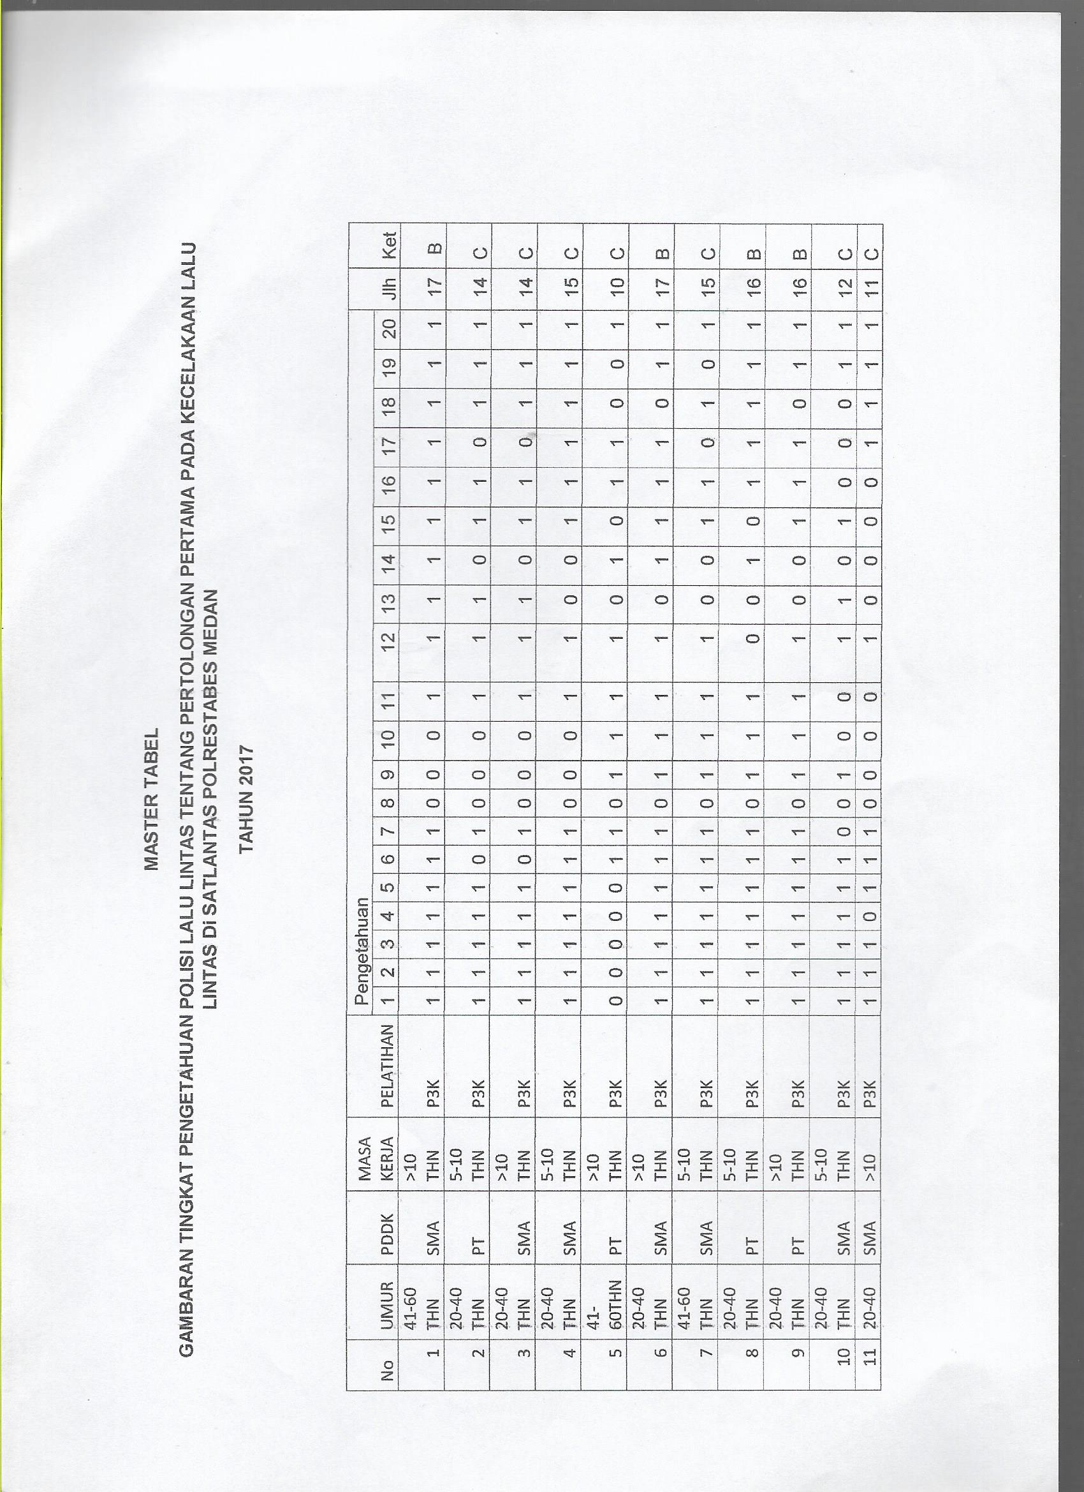
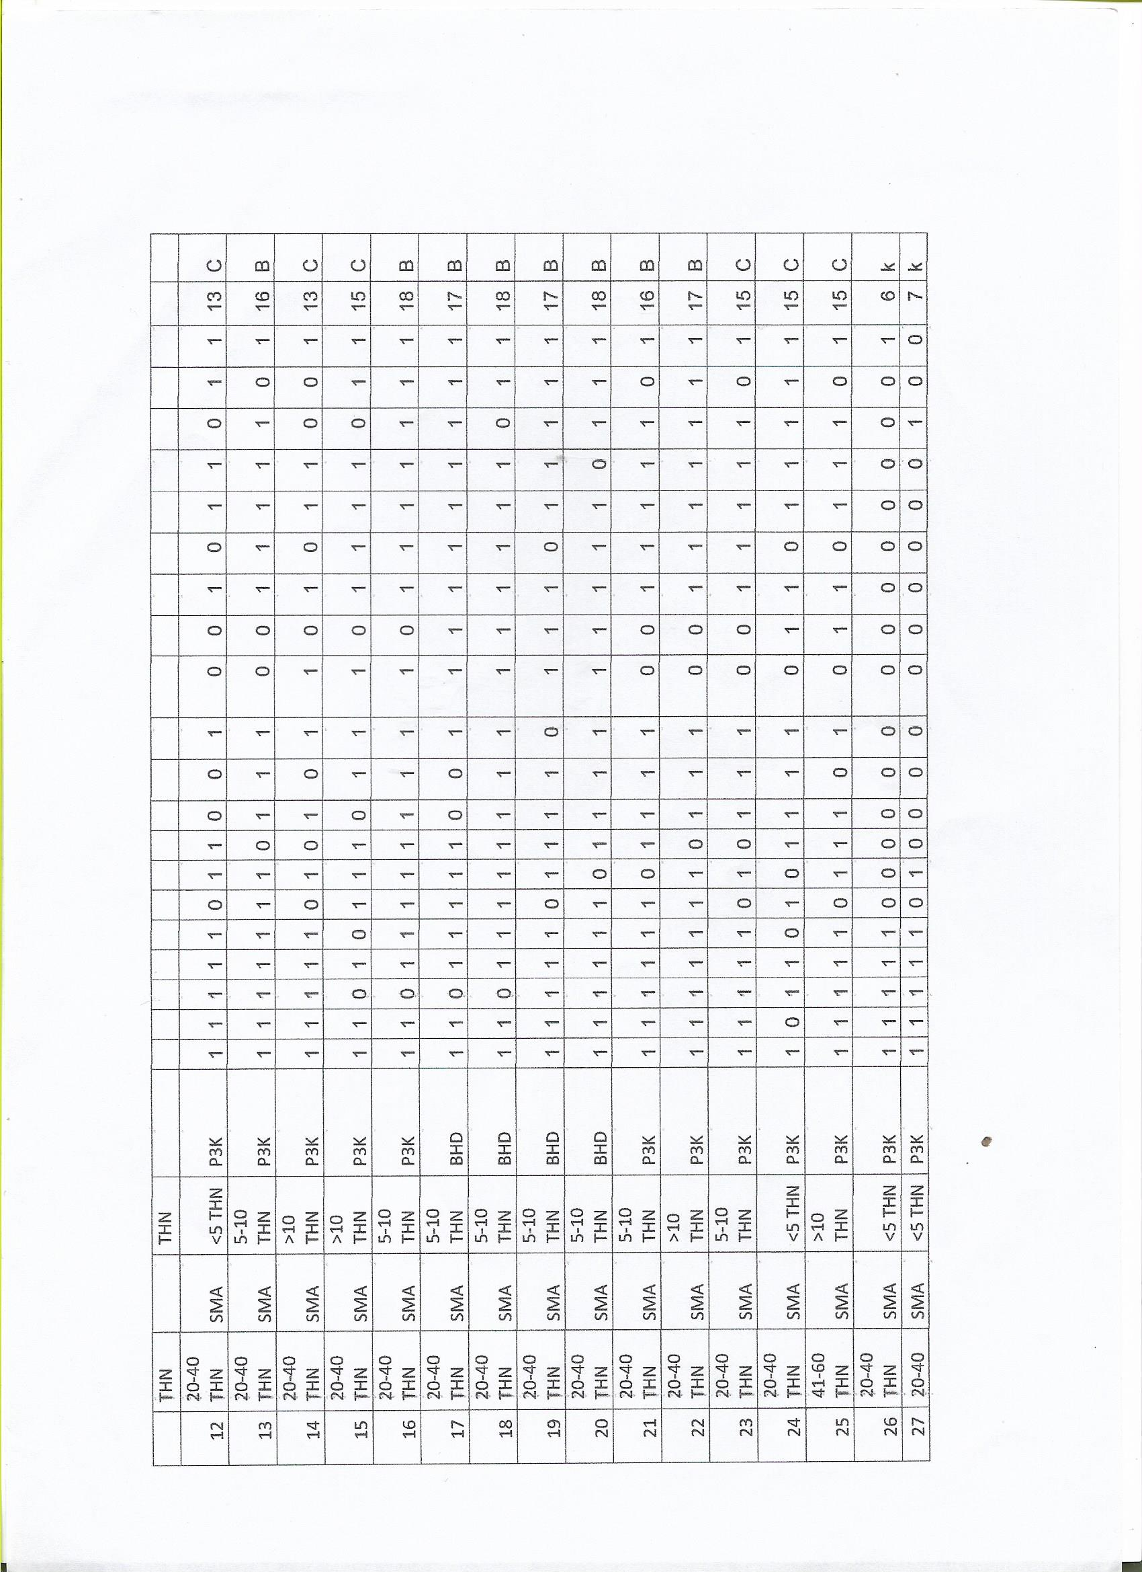
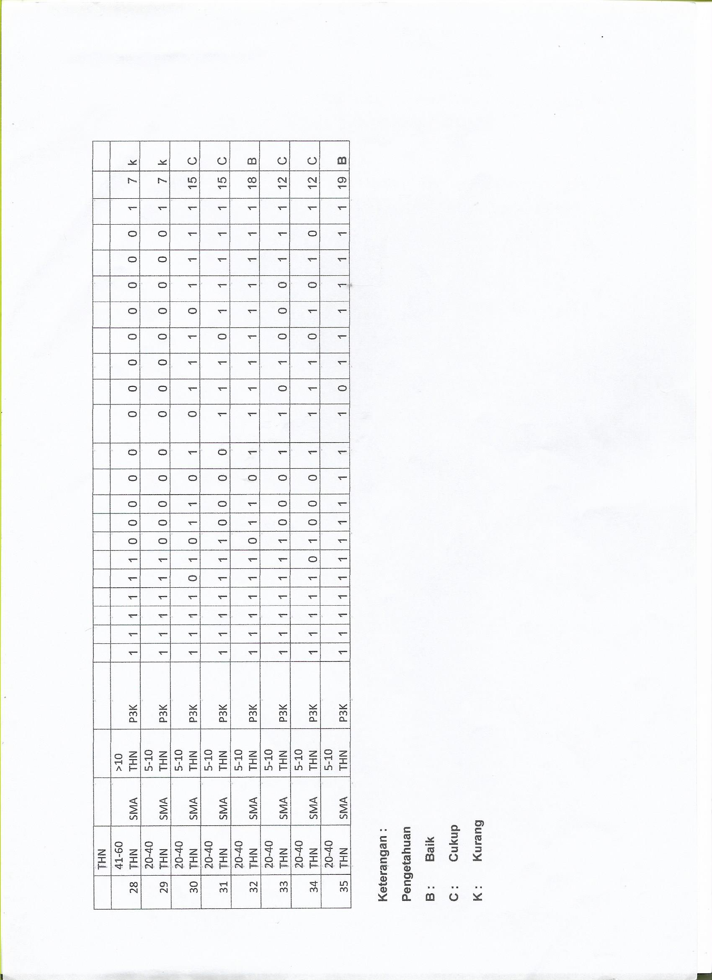
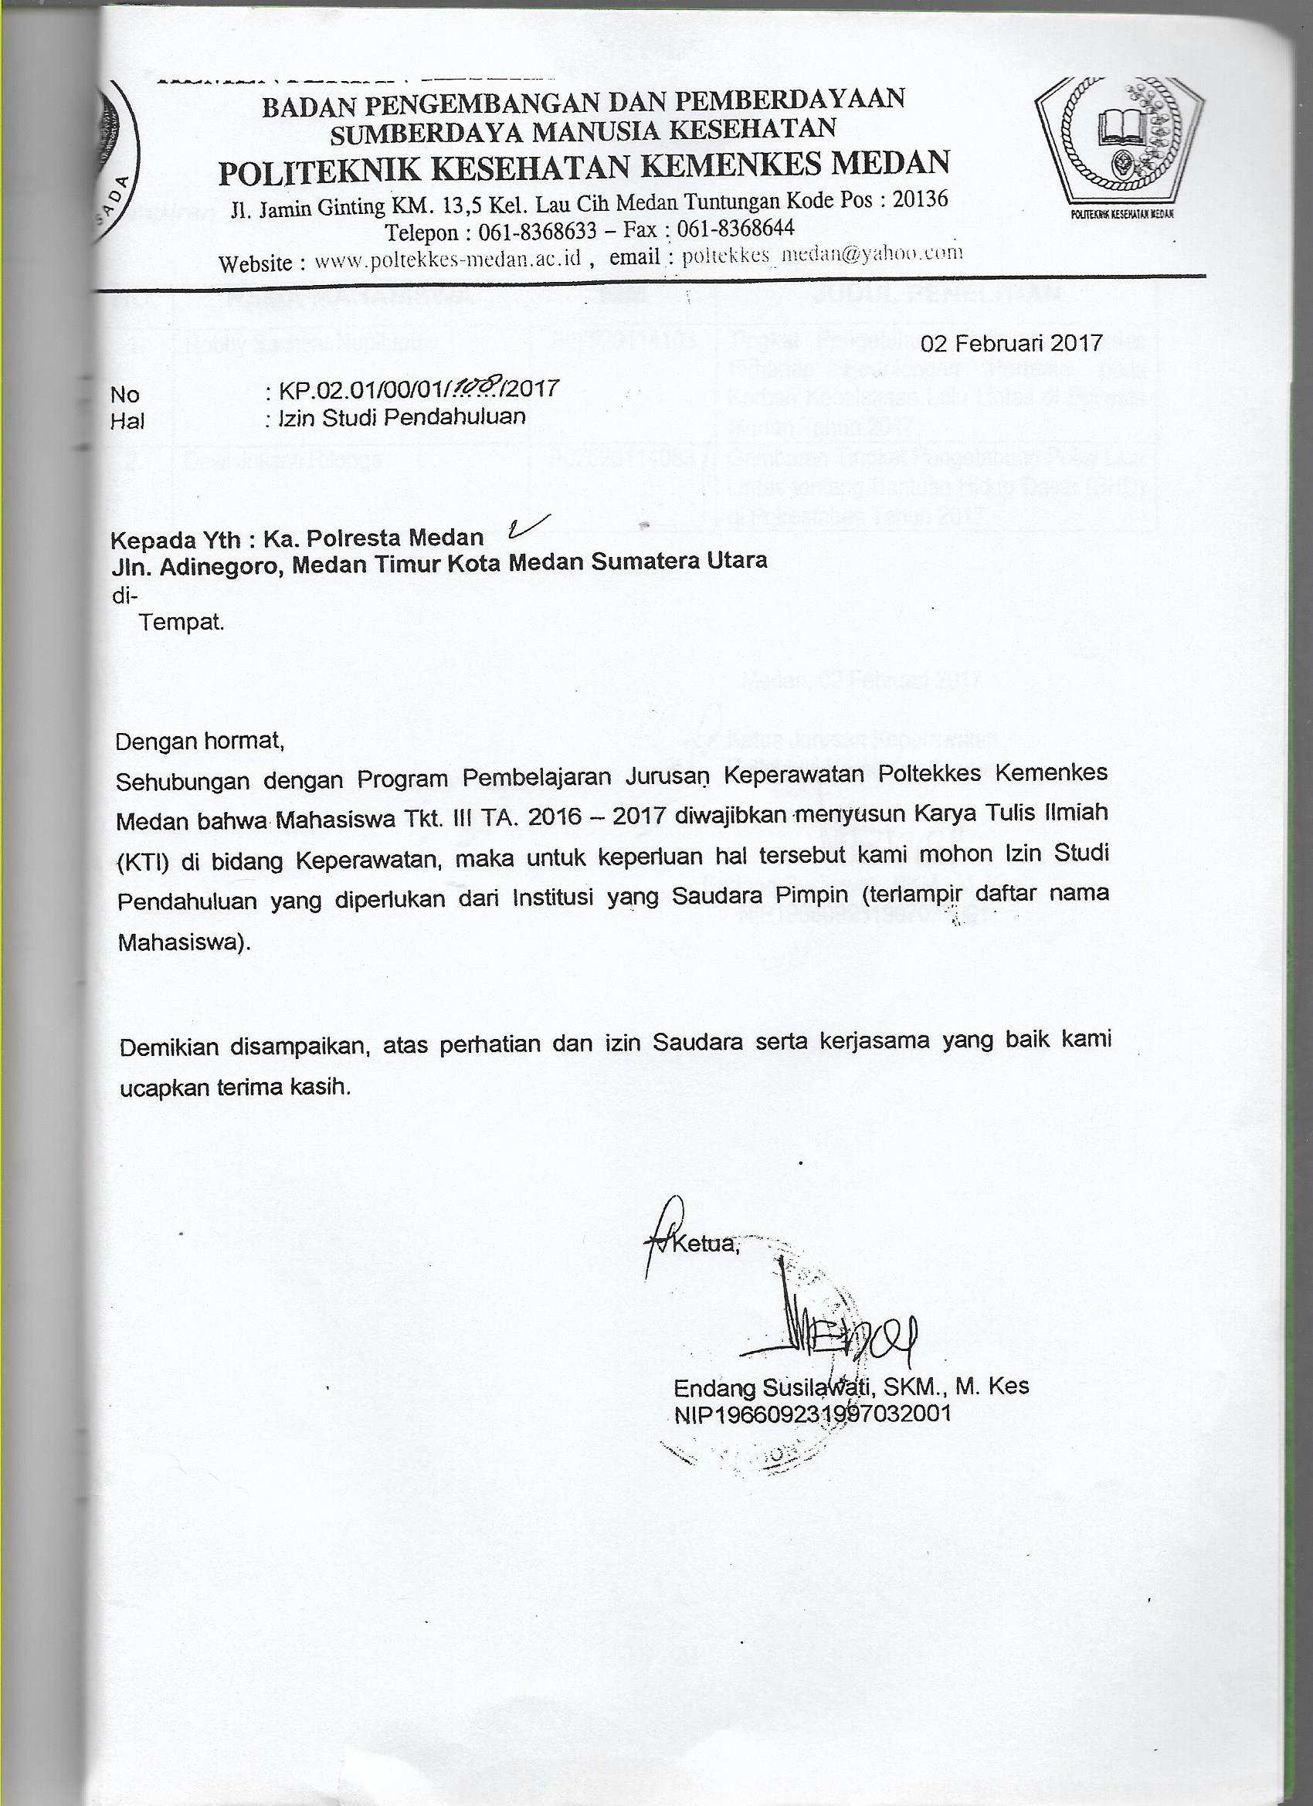
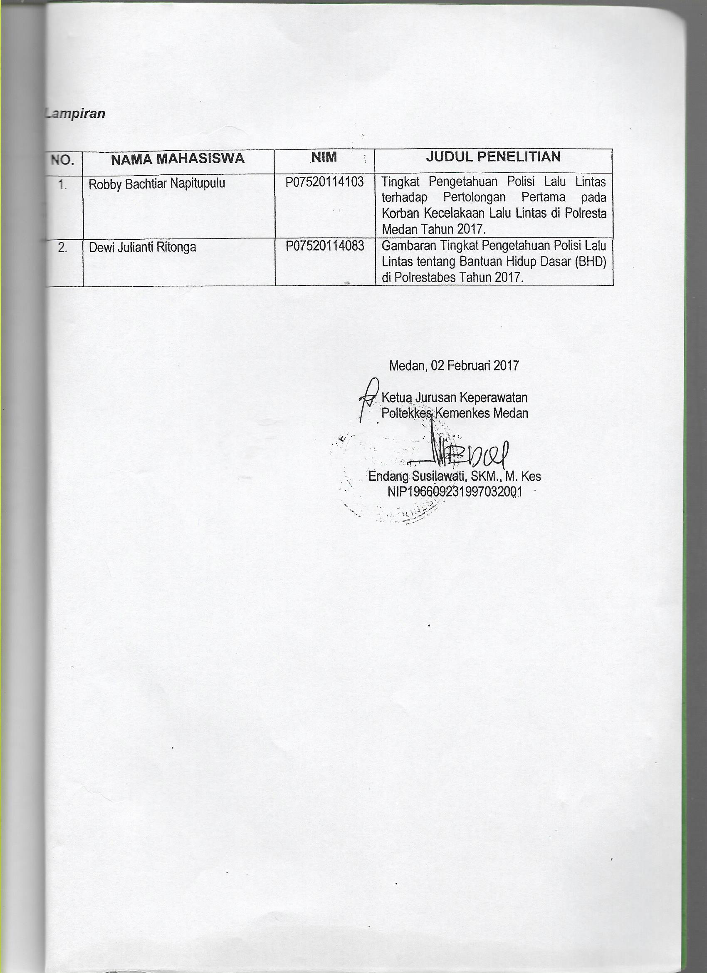
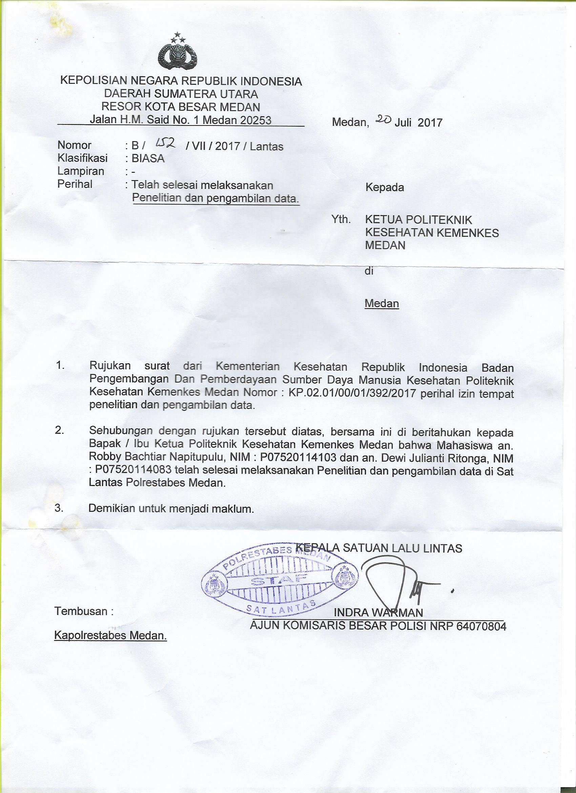
RIWAYAT HIDUP PENELITI

DATA PRIBADI
NAMA : ROBBY BACHTIAR NAPITUPULU
TEMPAT/TANGGAL LAHIR : SEI BAMBAN, 29 JULI 1994
JENIS KELAMIN : LAKI-LAKI
ANAK KE : 3 DARI 3 BERSAUDARA
AGAMA : KRISTEN PROTESTAN
ALAMAT : SEI BAMBAN SERDANG BEDAGAI
NAMA ORANG TUA
AYAH : H. NAPITUPULU
IBU : M. BR SIRAIT
RIWAYAT PENDIDIKAN
TAHUN 2000-2006 : SD NEGERI 106213 SEI BAMBAN
TAHUN 2006-2009 : SMP NEGERI 1 SEI BAMBAN
TAHUN 2009-2012 : YAYASAN PENDIDIKAN SMA TELADAN SEI RAMPAH
TAHUN 2014-2017 : POLITEKNIK KESEHATAN KEMENKES MEDAN
PRODI D-III KEPERAWATAN

